**معرفی برخی از کتابهای مهم شیعه**

**منبع اطلاعات:**

**نرم افزار جامع الاحادیث نور 3.5**

**مهدی گندم کار**

فهرست مطالب

1 الکافی (ط- الإسلامیة) 1

2 اسرار آل محمد 6

3 تحف العقول‏ 11

4 الغیبة للنعمانی ‏ 14

5 من لا یحضره الفقیه‏ 16

6 الأمالی للصدوق ‏ 20

7 التوحید للصدوق ‏ 22

8 ثواب الأعمال و عقاب الأعمال‏ 24

9 الخصال (للصدوق) 26

10 عیون أخبار الرضا (ع) 29

11 کمال الدین و تمام النعمة 33

12 معانی الأخبار 36

13 الاختصاص ‏ 39

14 الإرشاد فی معرفة حجج الله علی العباد 42

15 الأمالی‏ مفید 45

16 الإستبصار فیما اختلف من الأخبار 48

17 کتاب الغیبة 53

18 الاحتجاج علی اهل اللجاج‏ 56

19 بحار الأنوار الجامعة لدرر أخبار الأئمة الأطهار (ع) 59

20 تصنیف غُرر الحِکم و دُرر الکلِم‏ 65

سلام علیکم

اعتقادات امروز ما، حاصل قرنها تلاش و مجاهدت علما و بزرگانی است که احادیث و نقل قولهای تاریخی تشیع را در قالب کتابهای ارزشمندی جمع اوری کرده و برای آیندگان و ما به یادگار گذارده اند. لذا بر هر مسلمان و شیعه ای لازم است که در حد نیاز (و هرچه بیشتر بهتر) با این کتابها آشنا باشد و خود را از آنها بهره مند سازد و برای نویسندگان آنها دعا و خیرات نماید.

 در اینجا به معرفی کتابهای پایه شیعه پرداخته می شود. این اطلاعات از منبع نرم افزار جامع الاحادیث نور 3.5 استخراج شده است.

مهدی گندم کار

# الکافی (ط- الإسلامیة)

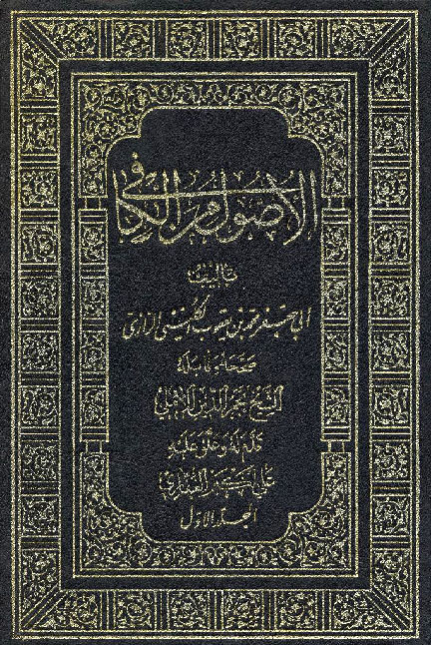

معرفی اجمالی‏

کتاب« الکافی»، اثری است گران‏قدر از ابو جعفر، محمد بن یعقوب کلینی رازی، از برجسته‏ترین علمای شیعه، در آغاز قرن چهارم هجری (متوفای 329 ق).

کتاب کافی، به زبان عربی و شامل مجموعه روایات اصول و فروع دین است که از ائمه (ع) رسیده است.

شیخ کلینی، با سفر به شهرها و روستاهای سرزمین‏های اسلامی و ارتباط با روات احادیث و دست‏یابی به اصول چهارصدگانه شیعه که توسط یاران ائمه (ع)، نگاشته شده‏اند و با ارتباط با نواب خاص امام زمان (عج)، مجموعه‏ای ارزش‏مند و اثری گران‏بها و کتابی معتبر و جامع به نگارش درآورده است.

کتاب کافی، از قدیمی‏ترین و معتبرترین کتاب‏های روایی شیعه می‏باشد که در عصر غیبت صغری نگاشته شده است.

این کتاب، توسط یکی از برجسته‏ترین روات و فقهای شیعه نگاشته شده است که تا کنون مانند آن نگاشته نشده و در طول بیش از هزار سال، پیوسته مورد توجه و عنایت خاص علما و فقهای شیعه قرار داشته و بزرگان شیعه در منابع مهم روایی و تألیفات ارزش‏مند خود به آن استناد نموده‏اند.

این کتاب، شامل روایات پیامبر و اهل بیت آن حضرت (ع) است که در آن، به علوم و معارف اسلامی به بهترین شکل اشاره شده و با ترتیبی زیبا ارائه شده است و فاصله زمانی کمی با اصول معتبر و اولیه شیعه دارد و علاوه بر آن، از دقت و گزیده‏گویی بالایی نیز برخوردار است.

شیخ مفید، در باره آن می‏فرماید: « الکافی هو من أجلّ کتب الشیعة و أکثرها فائدة».

شهید اول، محمد بن مکی می‏فرماید: « کتاب الکافی فی الحدیث الذی لم یعمل الأصحاب مثله».

فیض کاشانی، می‏فرماید: « الکافی أشرفها و أوثقها و أتمها و أجمعها لاشتماله علی الأصول من بینها و خلوه من الفضول و شینها».

شهید ثانی، می‏فرماید: « الکتاب الکافی و المنهل العذب الصافی و لعمری لم ینسج علی منواله و منه یعلم قدر منزلته و جلالة حاله».

علامه مجلسی، می‏فرماید: « أضبط الأصول و أجمعها و أحسن مؤلفات الفرقة الناجیة و أعظمها».

شیخ کلینی، این کتاب را به درخواست یکی از دوستان خود به نگارش درآورده است. وی، در مقدمه کتاب، می‏فرماید: « و ذکرتَ أن أمورا قد أشکلت علیک لا تعرف حقائقها لاختلاف الروایة فیها و أنک تعلم أن اختلاف الروایة فیها لاختلاف عللها و أسبابها و أنک لا تجد بحضرتک مَن تذاکره و تفاوضه ممن تثق بعلمه فیها و قلت إنک تحب أن یکون عندک کتاب کاف یجمع فیه من جمیع فنون علم الدین ما یکتفی به المتعلم و یرجع إلیه المسترشد و یأخذ منه من یرید علم الدین و العمل به بالآثار الصحیحة عن الصادقین علیهم السلام و السنن القائمة التی علیها العمل و بها یؤدی فرض الله عز و جلّ و سنة نبیه صلی الله علیه و آله و سلم و قلت لو کان ذلک رجوت أن یکون ذلک سببا بتدارک الله بمعونته و توفیقه إخواننا و أهل ملتنا و یقبل بهم إلی مراشدهم... و قد یسَّر الله و له الحمد تألیف ما سألت و أرجو أن یکون بحیث توخیت فمهما کان فیه من تقصیر فلم تقصر نیتنا فی إهداء النصیحة إذ کانت واجبة لإخواننا و أهل ملتنا مع ما رجونا أن نکون مشارکین لکل من اقتبس منه و عمل بما فیه فی دهرنا هذا و فی غابره إلی انقضاء الدنیا».

« برادرم! اموری را فرموده بودید که بر شما مشکل گشته و حقایق آنها را نمی‏دانید، چرا که روایات مختلفی در باره آنها وارد شده و اختلاف روایات نیز به دلیل اختلاف علل و اسباب آن است و کسی که بتوانی با او مذاکره و مباحثه نمایی نیز در اختیار نداری و گفته بودی دوست داری کتابی داشته باشی که شامل تمام علوم و معارف دین باشد و دانشجو و دانشمند نیز بتوانند به آن مراجعه نمایند و از آن، علم دین را فراگرفته و به آن عمل نمایند و آن گرفته شده از روایات صحیح از ائمه (ع) و سنت‏های پابرجایی باشد که به آنها عمل می‏شود و واجبات الهی و سنت پیامبر (ص) به وسیله آنها عمل می‏شود و گفته بودی که امیدواری به یاری و توفیق خداوند این کتاب وسیله‏ای گردد برای مراجعه دیگر برادران و پیروان اهل بیت عصمت و طهارت (ع) و موجب راهنمایی آنها گردد...

و خدا را شکر که نگارش کتابی را که درخواست نموده بودید آسان ساخت و امیدوارم که همان‏گونه باشد که انتظار داشتید و اگر کوتاهی در آن باشد، در خیرخواهی خود هیچ کوتاهی نکرده‏ام، چرا که نیت خیر برای برادران دینی و اهل مذهب حق واجب است. به امید آنکه ما نیز در ثواب کسانی که آن را فراگرفته و به آن عمل می‏کنند، در این زمان تا پایان دنیا شریک باشیم. »

ساختار

کتاب کافی شامل بیش از 16 هزار روایت است که این تعداد روایت از تمام روایات صحاح سته نیز بیشتر است. روایات کافی را می‏توان به‏طور کلی در سه بخش اعتقادات، احکام و اخلاق جای داد.

گزارش محتوا

فهرست کلی مطالبی که در کتاب کافی مطرح شده است عبارت است از: کتاب العقل و الجهل، کتاب فضل العلم، کتاب التوحید، کتاب الحجة، کتاب الایمان و الکفر، کتاب الدعاء، کتاب فضل القرآن، کتاب العشرة، کتاب الطهارة، کتاب الحیض، کتاب الجنائز، کتاب الصلاة، کتاب الزکاة، کتاب الصیام، کتاب الحج، کتاب الجهاد، کتاب المعیشة، کتاب النکاح، کتاب العقیقة، کتاب الطلاق، کتاب العتق و التدبیر و الکتابة، کتاب الصید، کتاب الذبائح، کتاب الاطعمة، کتاب الاشربة، باب الغناء، باب النرد و الشطرنج، کتاب الزی و التجمل و المروءة، کتاب الدواجن، کتاب الوصایا، کتاب المواریث، کتاب الحدود، کتاب الدیات، کتاب الشهادات، کتاب القضاء و الاحکام، کتاب الایمان و النذور و الکفارات، کتاب الروضة مشتمل بر صحیفة علی بن الحسین (ع) و کلامه فی الزهد، خطبة لامیر المؤمنین (ع) و هی خطبة الوسیلة، خطبة الطالوتیة، حدیث ابی عبد الله (ع) مع المنصور فی موکبه و...

ویژگی‏های کتاب کافی:

1. از ویژگی‏های مهم این کتاب، هم‏عصر بودن مؤلف آن با سفرای امام زمان (عج) و دست‏رسی داشتن وی به آنها است.

خصوصا که سفرای آن حضرت، در شهر بغداد بودند و کلینی نیز در آن شهر بوده و سال وفات وی مصادف با سال وفات آخرین سفیر امام عصر ارواحنا له الفداء، علی بن محمد سمری بوده است.

2. مؤلف، در این کتاب، مقید به ذکر کل سند تا امام معصوم (ع) است و این خود ارزش و اعتبار خاصی را به روایات کتاب می‏دهد.

3. در این کتاب، روایات، به ترتیب اعتبار آورده شده‏اند و روایات اول هر باب، از جهت سند و اعتبار از درجه بالاتری برخوردارند.

4. این کتاب، شامل تمام علوم و معارف اسلامی است که از اهل بیت (ع) روایت شده و به دست مؤلف آن رسیده و شامل اکثر مباحث عقیدتی و فقهی است.

شرح‏های کتاب:

1. جامع الأحادیث و الأقوال، نوشته شیخ قاسم بن محمد بن جواد بن الوندی، متوفی بعد از سال 1100 ق.

2. الدر المنظوم من کلام المعصوم، نوشته شیخ علی بن محمد بن حسن بن زین الدین، شهید ثانی، درگذشته به سال 1104 ق.

3. شرح ملا صدرای شیرازی، درگذشته به سال 1050 ق.

4. مرآة العقول فی شرح أخبار آل الرسول، نوشته علامه مجلسی، درگذشته به سال 1110 ق.

5. الوافی، نوشته فیض کاشانی، متوفای 1091 ق.

حواشی کتاب:

1. حاشیه علامه مجلسی.

2. حاشیه ابو الحسن شریف فتونی عاملی متوفای 1138 ق.

3. حاشیه سید میر ابو طالب بن میرزا بیک فندرسکی از افاضل اوایل قرن دوازدهم هجری.

4. حاشیه شیخ زین الدین، ابو الحسن علی بن شیخ حسن، صاحب معالم.

5. حاشیه شیخ محمد بن حسن بن زین الدین، شهید ثانی، معروف به شیخ محمد سبط عاملی، درگذشته به سال 1030 ق.

ترجمه فارسی:

1. تحفة الاولیاء، نوشته محمد علی بن حاج محمد حسن اردکانی.

2. الصافی، شرح اصول کافی و شرح فروع کافی، نوشته شیخ خلیل بن غازی قزوینی.

خلاصه:

محمد جعفر بن محمد صفی ناعسی فارسی، این کتاب را خلاصه کرده است.

تحقیق:

بر این کتاب، تحقیقات فراوانی نگاشته شده است مانند:

1. رموز التفاسیر الواقعة فی الکافی و الروضة، نوشته مولی خلیل بن غازی قزوینی.

2. جامع الرواة، نوشته حاج محمد اردبیلی از شاگردان علامه مجلسی.

3. الفوائد الکاشفة، نوشته محمد حسین طباطبایی تبریزی.

4. البیان البدیع، نوشته سید حسن صدر.

5. رجال الکافی، حاج سید حسین طباطبایی بروجردی.

نسخه‏های خطی:

1. نسخه‏ای در خزانه نسخه‏های خطی کتاب‏خانه حضرت آیة الله نجفی مرعشی، در شهر مقدس قم.

تاریخ نگارش این نسخه 1071 هجری است و در محضر علامه مجلسی نیز قرائت شده است.

2. نسخه‏ای دیگر در خزانه نسخه‏های خطی کتابخانه حضرت آیة الله نجفی مرعشی در شهر مقدس قم.

تاریخ نگارش این نسخه، 1092 هجری است و تعلیقه‏های فراوانی به خط شیخ حر عاملی بر آن است.

3. نسخه دیگری در خزانه نسخه‏های خطی کتاب‏خانه حضرت آیة الله نجفی مرعشی، در شهر مقدس قم.

این نسخه، تصحیح و مقابله شده و تعلیقه‏های فراوانی از شرح مولی صالح مازندرانی بر آن است.

# اسرار آل محمد

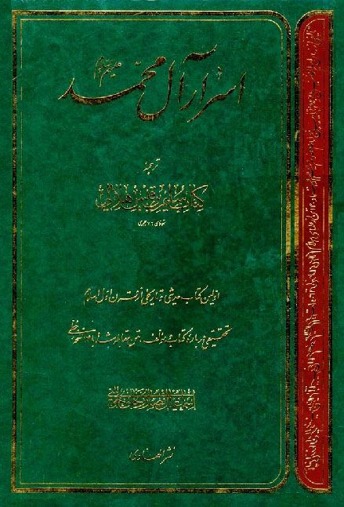

معرفی اجمالی‏

اسرار آل محمد، ترجمه کتاب سلیم بن قیس هلالی به فارسی است.

یکی از کتاب‏های برجای مانده از سده نخستین تاریخ اسلام، کتاب سُلَیم بن قیس هلالی است. این کتاب، بنا به نقل مشهور، تألیف عالمی به همین نام است و چون او خود، برای کتابش نامی انتخاب نکرد، به تدریج به نام مؤلفش شهرت یافت. متن عربی کتاب سُلیم، چندین بار به چاپ رسید و ترجمه فارسی آن نیز برای اوّلین بار، در سال 1400 هجری با عنوان اسرار آل محمد (ص) انتشار یافت.

ساختار

شامل یک مقدمه است که دربردارنده دو قسمت می‏باشد که در قسمت اول به معرفی خلاصه‏ای از زندگی سلیم و تاریخچه کتاب وی می‏پردازد و در قسمت دوم به بررسی و تحقیق درباره کتاب سلیم اشاره می‏دارد. اصل کتاب در سه بخش گزارش شده است.

بخش اوّل متن کتاب سلیم، احادیثی که انواع چهارگانه نسخه‏های کتاب سلیم (الف و ب و ج و د) در آن مشترکند، از شمار 1 تا 48 ذکر می‏شود.

بخش دوّم، تتمه متن کتاب سلیم در نوع« ج» از نسخه‏های کتاب- که کاملتر است- احادیثی آمده که در« الف» و« ب» و« د» وجود ندارد، به جز حدیث 58 که در نوع« ب» نیز هست. این 22 حدیث در این فصل از شماره 49 تا 70 ذکر می‏گردد.

در بخش سوّم، مستدرکات کتاب سلیم 23 حدیث ذکر می‏شود که در کتب حدیث از سلیم بن قیس نقل شده و در نسخه‏های موجود کتاب سلیم وجود ندارد. این احادیث جزیی از کتاب او به حساب می‏آید، زیرا آنچه از سلیم نقل شده از کتاب او بوده است.

ذکر این احادیث به عنوان تکمیل کتاب سلیم و عرضه نسخه کاملی از آن است که شامل همه روایات منقول از سلیم خواهد بود.

گزارش محتوا

مطالبی که در این کتاب می‏خوانیم؛ شامل موارد زیر می‏باشد:

فتنه‏های 24 ساعت آخر عمر پیامبر (ص).

پایه‏های انحرافی که در سقیفه- پایه ضلالت و تحریف- بنیان‏گذاری شد.

آنچه در 75 روز اوّل پس رحلت پیامبر (ص) رخ داد و به شهادت سیده نساء العالمین و فرزندش محسن علیهماالسّلام انجامید.

تاریخ 25 ساله غصب خلافت.

امتحان‏های پنج ساله امت در حکومت امیرالمؤمنین (ع).

اقدامات خصمانه معاویه طی 15 سال حکومت ظالمانه او.

کتابی که گویای وصایای پیامبر اکرم (ص) درباره اهل بیت (ع) است، و از برخوردهای پیامبر (ص) با منافقین و مقابله آنان با حضرتش گزارش می‏دهد.

این کتاب بیانگر ظلمی است که بر امامان شیعه رفته، و نشانگر آن است که مذهب الهی شیعه چه قربانیانی در راه حفظ مفاهیم اصیل اسلام داده، و چه شهدا و مظلومین والامقامی در راه مقابله با بدعت‏ها و تحریف‏ها تقدیم کرده است.

متن حاضر؛ شامل 93 حدیث است که 48 حدیث آن در نوع« ج» موجود است، و 23 حدیث آن به عنوان مستدرکات کتاب سلیم ذکر می‏شود.

در ابتدای هر حدیث خلاصه‏ای از عناوین آن ذکر می‏شود تا مطالعه‏کننده قبل از شروع از محتوای آن آگاه باشد.

در پایان هر حدیث مدارک آن ذکر خواهد شد که شامل موارد نقل آن از کتاب سلیم در کتب حدیث و نیز نقل آن با سند متصل به سلیم و به روایت از غیر سلیم خواهد بود.

محقق و مترجم این کتاب از یک مؤلف معمولی و غیر معصوم، و حداکثر صحابی ائمه (ع)، محقّقی استثنایی می‏سازد که در همان سنین نوجوانی؛ یعنی حدود چهارده سالگی، تفکری موشکافانه و بسیار ژرف دارد و همانند طبیبی حاذق، برای آینده جهان تشیع، نسخه‏ای شفا بخش می‏پیچد.

مترجم، در معرّفی کتاب و مؤلفش، آن اندازه غلوّ می‏کند که هاله‏ای از قداست، اطراف سُلیم و کتابش را فرا می‏گیرد و انسان را دچار شگفتی می‏سازد که چگونه چنین اثر جاودانه و بی‏نظیری، تا کنون برای عامّه مردم، معرّفی نشده، و قرن‏ها است که فارسی زبان‏های مسلمان، از آن، بی‏بهره مانده‏اند ؟! و چرا به تصریح مترجم، « از اوّلین چاپ متن عربی کتاب، بیش از پنجاه سال نمی‏گذرد» و« ترجمه فارسی آن‏ [سهم‏] پانزده سال قبل، برای اوّلین بار، چاپ شده است» ؟! آیا بهتر نبود کتابی که با کمال تأسّف، مترجم برای تأیید صد در صد آن، ناخواسته مرحوم کلینی و کتاب شریف کافی را مورد بی‏مهری قرار می‏دهد، زودتر از این‏ها انتشار می‏یافت و شیعیان، قرن‏ها از آن، بی‏بهره نمی‏ماندند ؟! و اگر مطالب این کتاب، در ضمن کتاب‏های حدیثی مهم دیگر موجود است، پس چه حاجت به این همه افراط و زیاده‏روی در تأیید تک تک احادیث و تمامی محتویات کتاب مذکور ؟

جای بسی خوش‏وقتی است که مترجم محترم نیز در این جهت، با نگارنده هم عقیده است و به صراحت می‏نویسد:

در این بحث، مناظره و مجادله شخصی مطرح نیست و غرض اصلی، یک تحقیق علمی است.

ایشان در این زمینه تا آن جا پیش می‏روند که به نقل از بحارالأنوار مرحوم مجلسی، این حدیث را از امیرمؤمنان، علی (ع) نقل می‏کنند که حضرت فرمود:

دین خدا با اشخاص شناخته نمی‏شود؛ بلکه با دلیل حق شناخته می‏شود. پس حق را بشناس تا اهل آن را بشناسی.

اوّلین نکته‏ای که با مطالعه اجمالی مقدمه کتاب، در ذهن هر خواننده‏ای نقش می‏بندد، جنبه فوق قدسی سُلیم و کتاب اوست.

در زمانی که تحقیق و نگارش، به هیچ وجه همانند امروز در بین مردم مرسوم نبود، بیان مطالبی در شأن سلیم که از ویژگی‏های قرن پانزدهم است، ابداً با واقعیتْ سازگار نیست.

بی‏تردید، بر شمردن تمامی ویژگی‏های یک محقّق توانمند برای سلیم و شاگردش اَبان که در قرن آغازین هجری میزیسته‏اند و در آن دوران، تنها همّت راویان- اگر بسیار فاضل و برجسته هم بودند- در نقل یا جمع چند حدیثْ خلاصه می‏شد، آیا می‏تواند با واقعیتْ منطبق باشد ؟ یا این مقدمات، برای یک نتیجه‏گیری نه چندان منطقی لازم است ؟ که متأسفانه چنین است و برمبنای این مقدمات، چنین نتیجه گرفته می‏شود که تمام مطالب این کتاب، صد در صد صحیح و به دور از هر گونه جعل و تحریف است« و در این کتاب، مطلب خاصّی که دلالت بر جعل و تحریف کند، وجود ندارد... و هیچ دلیلی بر جعل، در این کتاب نمی‏توان پیدا کرد... و ادّعای جعل و تحریف، فقط برای ایجاد شک و تردید در عظمت کتاب سلیم، مطرح شده است» و خلاصه این که« مطالعه اوّل تا آخر کتاب سلیم، برای حکمِ به صحّت آن‏ [دادن‏]، کافی است».

چگونه است که هم سُلیم و هم اَبان، دقیقاً زمان مرگ خود را پیش بینی می‏کنند و پیش از مرگ، طی تشریفاتی ویژه، و البته نه چندان گسترده، کتاب را به دیگری تحویل می‏دهند. اگر این مطلب درباره سلیم درست باشد- که در دوره خفقان زندگی می‏کرد و امکان انتشار مطالب کتابش نبود-، درباره اَبان، قطعاً بی‌مورد است؛ زیرا اولاً او قبلاً کتاب را به فردی غیر شیعه؛ همانند حسن بصری نشان داد و از وی در مورد کتاب، تأییدی‏های گرفت. ثانیاً مطالب کتاب، تا زمان مرگ ابان، در بین مردمْ انتشار یافته بود و اکثر مردم، از محتوای آن خبر داشتند.

به علاوه، چگونه سُلیم درباره کتابش نهایت احتیاط را به خرج می‏دهد و با روحیه والای« کتمان» و« اجتناب از شهرت» و« دقّت در ثبت مطالب»، مدّت شصت سال، بی‏وقفه به تألیف و تدوین کتابش همّت می‏گمارد؛ امّا در بین آن همه اصحاب پیامبر (ص) و ائمه (ع)، هیچ کس را شایسته واگذاری این امانت نمی‏بیند؛ بلکه بر اثر تصادف و اتّفاق، در شهر نوبندگان، به هنگام ملاقات با نوجوان چهارده ساله‏ای به نام ابان بن ابی عیاش، به یک باره تصمیم می‏گیرد که حاصل یک عمر تلاش طاقت فرسای خویش را در اختیار وی قرار دهد ؟ مترجم در مقدمه خود، در این باره چنین آورده است:

در شهر نوبندجان، سلیم، با جوانی که چهارده سال از عمرش می‏گذشت و نامش ابان بود، ملاقات کرد. البته جنبه آشنایی بین سلیم و ابان، برای ما معلوم نیست که آیا فامیل بوده‏اند و یا سابقه دوستی داشته‏اند یا یک اتّفاق و تصادف بوده است (!)؛ ولی به هر حال، سلیم در خانه پدری ابان بن ابی‏عیاش اقامت کرد... دیری نگذشت که سلیم، احساس کرد در سرزمین غربت، عمرش به پایان خود، نزدیک می‏شود و مهم‏ترین مسئله برای او حفظ کتابش بود... سلیم، نگران کتابی بود که با تمام وجود، در راه تألیف و حفظ آن، فداکاری کرده بود و مطالب آن را به طور شفاهی از خود معصومان (ع) یا از اصحابشان گرفته بود؛ کتابی که در بردارنده نکات و گوشه‏های بسیار دقیقی از تاریخ اسلام بود و او در به دست آوردن آنها زحمت فراوان کشیده بود؛ کتابی که در یک نگاه، مجموعه‏ای از معارف و تاریخ اسلام بود که می‏بایست به عنوان پایه تولّی و تبرّی تلقّی شود...

مترجم در بحث« انتقال کتاب از ابان به ابن اُذَینه» چنین می‏نویسد:

اتّفاق عجیبی که در سال 138 هجری در 76 سالگی ابان‏ [رخ داد]، این بود که یک شب، سلیم را در عالم رؤیا دید. سلیم، نزدیکی مرگ او را خبر داد و گفت: « ای ابان! تو در این روزها از دنیا می‏روی. درباره امانت من، تقوا پیشه کن و آن را ضایع مکن و به وعدهای که به من در مورد کتمان آن داده‏ای، عمل کن و آن را جز نزد مردی از شیعیان امیرالمؤمنین (ع) که صاحب دین و آبرو باشد، مسپار». این خواب، از رؤیاهای صادقه بود؛ چه آن که یک ماه از آن نگذشته بود که ابان از دنیا رفت... صبح آن شب که ابان، سلیم را در خواب دید، با ابن اذینه ملاقات کرد و رؤیای شب گذشته را و نیز اجمالی از تاریخچه کتاب را با او در میان گذشت. سپس کتاب را رسماً به او تحویل داد و او هم مانند سلیم، تمام کتاب را برای ابن اذینه قرائت کرد... بیش از یک ماه از تحویل کتاب سلیم به ابن اذینه نگذشته بود که ابان، در ماه رجب سال 138 هجری در بصره از دنیا رفت.

اولاً آنچه در این جا مطرح شده است، مشابه آن چیزی است که درباره سلیم هم بیان گردید. در آن جا درباره برخورد سلیم با ابان و تسلیم کتاب به وی، سخن از« یک اتّفاق یا تصادف» است و در این جا هم، سخن از یک اتّفاق عجیب و رؤیای صادقه!

ثانیاً باید از مترجم محترم پرسید: مدرک و مأخذ این خواب، کجاست ؟ آیا مأخذ این خواب، به غیر از خودِ کتاب سلیم، جای دیگری هم هست ؟ و اگر هست، آیا دیگران از همین منبعْ نقل نکرده‌اند و در آن صورت، این دور، باطل نخواهد بود ؟ آیا سخن ابان- با فرض این که واقعاً از او باشد-، تا این اندازه قابل دفاع و استناد است ؟

در همین زمینه باید توجّه داشت که صرف موجود بودن سخنی از ائمه (ع) در تأیید کتابی در همان کتاب، نمی‏تواند دلیل درستی ادّعای مؤلّف باشد.

در کتاب حاضر پس از توضیح سخن امام صادق (ع) در تأیید کتاب سلیم، از جمله چنین آمده است:

باید توجّه داشت که امام صادق (ع)، در زمانی کلام مزبور را فرموده‏اند که شیعه در شرایط مرگبار حکومت‏های غاصب، امکانی برای نشر و بسط معارف خویش نداشتند و به خصوص در جنبه عقیدتی، کتاب تدوین شده و آمادهای نداشتند تا در مقابل دشمنان و یا برای خود شیعیان، عرضه کنند و تنها نوشته درخشانی که به حقْ آبروی تشیع به شمار می‏آمد و حامل حقایقی بس عمیق از عقاید و تاریخ تشیع بود، همانا کتاب سلیم بن قیس بود.

ولی باید توجّه داشت که اوّلاً اگر شیعه پیش از زمان امام صادق (ع) امکان بیان حقایق معارف خویش را نداشت، به گواهی تمامی مؤرّخان تاریخ اسلام، در دوره آن حضرت- که مصادف با زوال حکومت ننگین بنی‏امیه و آغاز حکومت غاصبانه بنی‏عباس بود- بهترین فرصت را برای اظهار معارف اهل بیت (ع) پیدا کرد و هزاران شاگرد مکتب امام صادق (ع) و هزاران حدیثِ منقول از آن حضرت، بهترین گواهِ این مدّعاست.

ثانیاً به شهادت بسیاری از کتب حدیث، پیش از سلیم، بزرگانی؛ همچون سلمان و دیگران، و در رأس همه: امیرمؤمنان (ع) و فاطمه زهرا (س)، دارای تألیف و کتاب بودند و لذا کتاب سلیم، نباید تنها تألیف در این زمینه تلقّی شود. یک نگاه اجمالی به اثر ارزشمند تدوین السنه الشریفه، تألیف استاد سید محمدرضا حسینی جلالی برای اثبات این ادّعا کافی است.

ثالثاً این عبارت که« کتاب سلیم، حامل حقایقی بس عمیق از عقاید و تاریخ تشیع بود»، جای تأمّل دارد؛ زیرا احادیث این کتاب، همه عقاید و اصول دین و همه حقایق مربوط به تاریخ تشیع را در برنمی‏گیرد.

رابعاً باید توجه کرد که اصولاً تعلیم و تعلّم در آن روزگاران؛ همانند امروز، براساس مکتوبات و نوشته‏ها و از روی کتاب‏های درسی نبود که اگر فرض کنیم اصحاب ائمه (ع) کتابی در اختیار نداشتند، از فراگیری تعالیم اهل بیت (ع) بی‌بهره می‏ماندند و تنها در صورتی که کتابی موجود بود، می‏توانستند دستورات دینی را بفهمند.

منابع‏

1. متن و مقدمه کتاب.

2. پایگاه مجلات تخصصی نور: مجله علوم حدیث» پاییز 79، عنوان مقاله: نگاهی به مقدّمه کتاب اسرار آل محمد، نویسنده: عاشوری، نادعلی.

# تحف العقول‏

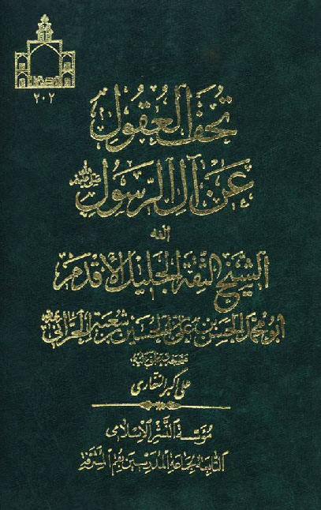

معرفی اجمالی‏

« تحف العقول» نوشته ابو محمد، حسن بن علی بن حسین بن شعبه حرانی از علما و فقهای بزرگ شیعه در قرن چهارم هجری می‏باشد.

کتاب مجموعه‏ای ارزشمند از سخنان و نصایح حضرت رسول خدا (ص) و اهل بیت آن حضرت (ع) می‏باشد.

انگیزه تالیف‏

مؤلف انگیزه خود از تالیف کتاب چنین می‏گوید: « پس از آنکه دیدم علمای شیعه درباره فقه و حلال و حرام کتاب‏های فراوانی نگاشته‏اند بر آن شدم تا مجموعه‏ای پدید آورم که در آن سخنان حکمت‏آموز و موعظه‏های پیامبر اکرم و اهل بیت آن حضرت جمع شده باشد تا هم گنجینه‏ای برای مراجعه خودم و هم مراجعه علاقه‏مندان به خاندان رسالت گردد. »

ساختار

کتاب حاوی مطالبی از قبیل ذیل می‌باشد:

1- وصیت‏های پیامبر به حضرت علی علیه السلام، معاذ بن جبل و...

2- سخنرانی آن حضرت در حجة الوداع‏

3- نامه‏ها و وصایای حضرت علی علیه السلام به امام حسن علیه السلام‏

4- وصیت آن حضرت به امام حسین علیه السلام‏

5- سخنرانی‏ها و خطبه‏های آن حضرت از جمله خطبه‏های معروف به وسیله و دیباج‏

6- عهد نامه مالک اشتر

7- رساله حقوق امام زین العابدین علیه السلام‏

8- احتجاج امام جعفر صادق علیه السلام با سفیان ثوری‏

9- رساله امام هادی علیه السلام درباره جبر و تفویض‏

10- نامه امام حسن عسکری علیه السلام به اسحاق بن اسماعیل‏

و روایات و موضوعات مفید و سودمند دیگر از ائمه علیهم السلام.

وضعیت و اهمیت کتاب‏

نسخه‏های کتاب‏

1- نسخه‏ای در کتابخانه علامه جلیل سید جلال الدین اِرموی معروف به محدث ارموی‏

2- نسخه‏ای در کتابخانه مجلس شورای اسلامی‏

جایگاه کتاب‏

کتاب از زمان نگارش تا کنون در طول هزار سال پیوسته مورد توجه علما و فقهای شیعه واقع شده است و در مجموعه‏های بزرگ روایی خود از آن روایت نقل کرده و بر آن استناد نموده‏اند.

علامه مجلسی درباره این کتاب می‏فرماید: « کتاب تحف العقول کتابی قدیمی است و نظم این کتاب خود دلیل بر والا بودن شأن مؤلف آن است. بیشتر این کتاب از موعظه و اصول معلوم تشکیل شده است که احتیاجی به سند هم ندارد. »

کلام آقا بزرگ تهرانی‏

شیخ آقا بزرگ تهرانی صاحب کتاب ارزشمند الذریعه در این باره می‏فرماید: « کتاب تحف العقول درباره سخنان حکمت آموز و موعظه‏هایی که از اهل بیت رسول خدا روایت شده است می‏باشد. نویسنده این کتاب شیخ ابو محمد حسن بن علی بن حسین بن شعبه حرانی حلبی معاصر شیخ صدوق و از مشایخ شیخ مفید است. »

سخن علامه خوانساری‏

علامه خوانساری در کتاب روضات الجنات درباره این کتاب می‏فرماید: « کتاب تحف العقول عن آل الرسول کتابی گسترده و دارای فواید فراوان است و مورد اعتماد اصحاب و علمای شیعه می‏باشد.

# الغیبة للنعمانی‏

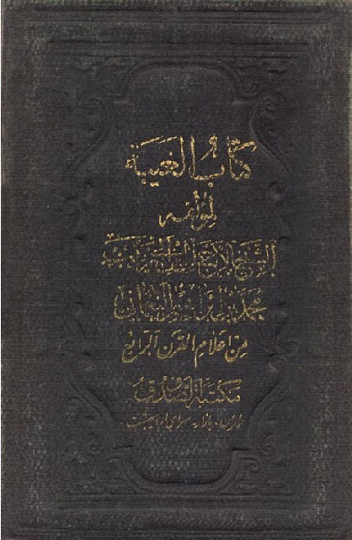

معرفی اجمالی‏

« الغیبة للنعمانی»، از ابو عبد الله، محمد بن ابراهیم بن جعفر کاتب نعمانی، مشهور به ابن زینب، از راویان بزرگ شیعه در اوایل قرن چهارم هجری است.

این کتاب، به زبان عربی و حاوی روایاتی از ائمه معصومین (ع)، در باره غیبت امام زمان (عج) و خصوصیات آن حضرت و عصر ظهور و ویژگی‏های آن دوران می‏باشد.

مؤلف، در باره انگیزه نگارش این کتاب، می‏گوید: « من، در جامعه می‏دیدم شیعیان و علاقه‏مندان به محمد و آل محمد (ص) به گروه‏های مختلفی تقسیم شده‏اند و نسبت به امام زمان و ولی امر و حجت پروردگار خود سرگردان گشته‏اند. پس از بررسی، دلیل آن را غیبت آن حضرت یافتم، چنان‏که رسول خدا و حضرت علی و ائمه معصومین نیز به آن اشاره نموده‏اند، لذا به یاری خداوند بر آن شدم تا روایاتی که مشایخ بزرگ روایی، از امیر المؤمنین و ائمه معصومین، در باره غیبت امام عصر (عج) روایت کرده‏اند، جمع‏آوری نمایم.

بسیاری از روایاتی را که اکنون در اختیار من است، علمای اهل تسنن نیز روایت کرده‏اند، البته روایات آنان در این باره، بسیار گسترده‏تر از روایاتی است که اکنون در اختیار من می‏باشد. »

این کتاب، در سال 342 ق، در اوایل غیبت کبری، در شهر حلب، به نگارش درآمده است.

این کتاب، توسط ابو الحسین، محمد بن علی شجاعی کاتب، از آغاز تا پایان بر مؤلف آن، محمد بن ابراهیم قرائت شده و مؤلف نیز اجازه روایت آن را به وی داده است.

دیگر روات نیز در نزد شجاعی قرائت می‏کردند، سپس فرزند او، حسین بن محمد شجاعی، نسخه قرائت شده در نزد مؤلف و دیگر کتاب‏های پدرش را در اختیار نجاشی که از مشایخ بزرگ شیعه است، قرار داده و از این طریق، کتاب، به دست ما رسیده است.

ساختار

کتاب، دارای 26 باب و شامل 478 روایت می‏باشد.

گزارش محتوا

پاره‏ای از موضوعات کتاب، عبارتند از:

وجوب حفظ اسرار آل محمد، الهی بودن مسئله امامت، تعداد ائمه، کسی که به دروغ ادعای امامت کند، روایات در باره غیبت امام زمان، در باره صبر و انتظار فرج، در باره امتحان، صفات امام منتظر، صفات لشکر آن حضرت و...

نسخه‏شناسی‏

1. نسخه‏ای در کتاب‏خانه ملک تهران که تاریخ نگارش آن، 1077 ق، است.

2. نسخه‏ای در کتاب‏خانه آستان قدس رضوی در مشهد مقدس که تاریخ نگارش آن، 720 ق و به خط حسین بن علی بن یحیی می‏باشد.

این نسخه، توسط حضرت آیة الله شبیری زنجانی مقابله شده و خط ایشان و هم‏چنین خط محدث نوری، در آخر آن وجود دارد.

# من لا یحضره الفقیه‏

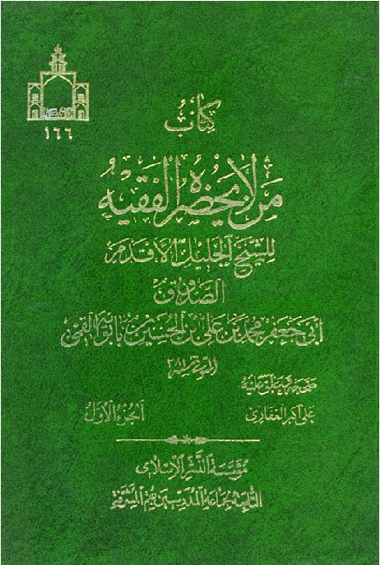

معرفی اجمالی

مولف شیخ صدوق، ابو جعفر محمد بن علی بن حسین بن بابویه قمی، از چهره‏های برجسته علمای شیعه در قرن چهارم هجری.

موضوع‏

مجموعه روایات اهل بیت علیهم السلام درباره مسائل فقهی و احکام شرعی.

شیخ صدوق در این کتاب روایات فقهی را که از دیدگاه خود صحیح و معتبر بوده جمع آوری نموده است.

ارزش و اعتبار

این کتاب یکی از ارزشمندترین منابع روایی شیعه به شمار می‏آید و یکی از چهار کتاب معتبر روایی شیعه است و هر مجتهدی در اجتهاد و استنباط احکام شرعی باید به روایات آن توجه داشته باشد.

کتاب من لا یحضره الفقیه از زمان نگارش مورد توجه و استقبال علمای شیعه قرار گرفته است و پیوسته در مجموعه‏های بزرگ و کوچک روایی بر آن استناد نموده و از آن روایت نقل کرده‏اند.

انگیزه نگارش‏

شیخ صدوق این کتاب را به درخواست یکی از سادات بزرگوار شهر بلخ به نام شریف الدین ابو عبد الله محمد بن حسین معروف به نعمت نگاشته است.

او از شیخ صدوق درخواست کرده بود مانند کتاب« من لا یحضره الطبیب» محمد بن ذکریای رازی در علم طب، او هم کتابی در علم فقه به نگارش درآورد تا مورد استفاده کسانی قرار گیرد که به علما و فقهای بزرگ دسترسی ندارند و با مراجعه به آن بتوانند به احکام شرعی و وظایف خود آگاه گردند.

شیخ صدوق نیز با پذیرفتن این درخواست می‏فرمایند من در این کتاب بنا ندارم تا هر چه روایت شده را نقل نمایم بلکه فقط آن روایاتی را نقل می‏کنم که آنها را صحیح و معتبر می‏دانم و به آن فتوا می‏دهم و عقیده دارم که میان من و خداوند حجت است.

مشیخه‏

شیخ صدوق در این کتاب فقط نام راوی اولی را که روایت را از امام علیه السلام روایت کرده آورده و در آخر کتاب یعنی در بخش« مشیخه» سند خود را به آن راوی نقل می‏کند تا روایات از حالت ارسال خارج شده و اصطلاحا مسند شوند و استفاده از آن برای مراجعه کنندگان آسان‏تر گردد.

سبک نگارش‏

در قرون اولیه اسلامی فقهای شیعه فقط به روایت و نقل سخنان ائمه علیهم السلام اکتفا می‏کردند و به خود اجازه گفتن سخنی در برابر و یا در کنار سخنان ائمه معصوم نمی‏دادند چرا که آنان را مرتبط با مرکز وحی و معدن حکمت می‏دانستند.

حتی اگر می‏خواستند کتابی غیر روایی به نگارش درآورند سعی می‏کردند تا از الفاظ روایات استفاده کنند و سخنی غیر از سخن اهل بیت عصمت و طهارت ننویسند.

شیخ صدوق از آخرین علمای این دوره به شمار می‏آید. در تألیفات ایشان همه کتاب روایت و یا گرفته شده از الفاظ روایات است، به حدی که برخی از علمای شیعه می‏گویند اگر درباره مسأله‏ای روایتی نیافتیم به الفاظ شیخ صدوق نیز می‏توانیم استناد کنیم چرا که الفاظ ایشان همه استفاده شده از الفاظ روایات است.

بعد از ایشان از زمان شاگردشان« شیخ مفید» کم کم این سبک تغییر کرد زیرا با تغییر نیازهای روز و هجوم شبهات و ایرادات مخالفان و دشمنان اسلام و ورود فلسفه غرب به جهان اسلام و عقاید و افکار انحرافی، علمای ما مجبور به پاسخ گویی شدند و در صدد حل آن شبهات برآمدند و شیوه‏ای نو در تألیفات علما و فقهای شیعه پدیدار گشت.

مباحث‏

این کتاب شامل مباحث فراوان فقهی است مانند:

1- آبها و طهارت و نجاست آن‏

2- واجبات نماز و مقدمات آن مانند وضو و غسل و تیمم‏

3- احکام اموات‏

4- احکام نماز

5- احکام قضاوت‏

6- مکاسب‏

7- احکام ازدواج‏

8- احکام ارث‏

و مباحث و عناوین گوناگون دیگر فقهی.

منابع کتاب‏

شیخ صدوق در مقدمه کتاب می‏فرماید من روایات این کتاب را از اصول معتبر و مشهور روایی شیعه گرفته‏ام مانند:

1- کتاب حریز بن عبد الله سجستانی‏

2- کتاب عبید الله بن علی حلبی‏

3- کتاب‏های علی بن مهزیار اهوازی‏

4- کتاب‏های حسین بن سعید

5- نوادر احمد بن محمد بن عیسی‏

و بسیاری دیگر از اصول اولیه و منابع معتبر روایی.

روایات کتاب‏

شیخ صدوق در این کتاب حدود 6 هزار روایت نقل کرده است که عموما در باره مباحث فقهی و احکام شرعی است.

مشیخه‏

یکی از بخشهای مهم این کتاب بخش مشیخه است که در پایان کتاب آمده.

شیخ صدوق در این بخش به اسناد خود به رواتی که روایات این کتاب را از آنها نقل کرده اشاره می‏کند و به این وسیله روایات فراوانی از احادیث کتاب را از حالت ارسال و بدون سند بودن خارج کرده و آنها را معتبر و مسند می‏سازد.

این بخش از کتاب بسیار مورد توجه علمای شیعه قرار گرفته است و شرح‏های فراوانی نیز بر این قسمت از کتاب نگاشته‏اند که خود از منابع غنی و پر بار علم رجال به شمار می‏آید مانند:

1- ترتیب مشیخه من لا یحضره الفقیه نوشته صاحب معالم شیخ حسن بن شیخ زین الدین، شهید ثانی (درگذشت 1011 هجری).

2- ترتیب مشیخه من لا یحضره با شرح و بیان نوشته سید حاج میرزا محمد حسین معروف به شیخ آقا قاضی تبریزی (درگذشت 1294 هجری).

3- شرح مشیخه من لا یحضره الفقیه نوشته محمد تقی مجلسی پدر علامه مجلسی.

4- شرح مشیخة الفقیه نوشته علامه سید حسن بن سید عبد الهادی بن سید موسی موسوی آل خراسان نجفی (متولد 1326 هجری).

5- خیر الرجال نوشته شیخ بهاء الدین محمد بن شیخ ملا علی شریف لاهیجی از علمای قرن یازدهم هجری.

شرح‏های کتاب‏

بر کتاب« من لا یحضر» شرح‏های فراوانی نیز نگاشته شده که در شرح روایات کتاب و بررسی آنهاست مانند:

1- شرح من لا یحضره الفقیه به نام« روضة المتقین» نوشته مولی محمد تقی مجلسی پدر علامه مجلسی. وی این کتاب را در سال 1063 هجری به پایان رسانده است.

2- شرح من لا یحضره الفقیه نوشته سید اجل امیر محمد صالح بن امیر عبد الواسع داماد علامه مجلسی (درگذشت 1116 هجری).

3- شرح من لا یحضره الفقیه نوشته شیخ الاسلام و المسلمین شیخ بهایی، محمد بن حسین بن عبد الصمد حارثی همدانی (درگذشت 1030 هجری). شیخ حر عاملی از این شرح نقل می‏کند.

4- شرح من لا یحضره الفقیه به نام« معاهد التنبیه» نوشته شیخ ابو جعفر محمد بن حسن بن زین الدین شهید ثانی (درگذشت 1030 هجری).

5- شرح من لا یحضره الفقیه نوشته مولی حسام الدین محمد صالح بن مولی احمد سروی مازندرانی (درگذشت 1081 هجری).

نسخه‏های خطی‏

1- نسخه‏ای خطی در کتابخانه عالم ربانی استاد میرزا ابو الحسن شعرانی. این نسخه بسیار نفیس و ارزشمند می‏باشد.

نگارنده آن عبد الله بن محمد شریف عبد الرب سمنانی است. در آخر این نسخه اجازه شیخ حر عاملی به خط ایشان موجود است و در حواشی آن برخی از حواشی شیخ محمد، حفید شهید و سلطان العلماء حسینی آملی و مولی محمد تقی مجلسی و محقق داماد نیز به چشم می‏خورد.

2- نسخه‏ای خطی در کتابخانه شریف معظم سید محمد باقر سبزواری استاد دانشکده الهیات در دانشگاه تهران که به خط میرزا محمد رکاوندی است و تاریخ نگارش آن 1074 هجری می‏باشد.

3- نسخه‏ای گرانقدر و نفیس در کتابخانه حضرت آیة الله سید موسی زنجانی.

این نسخه تصحیح شده و در محضر مولی محمد تقی مجلسی قرائت شده است. تاریخ نگارش آن نیز 1057 هجری است.

# الأمالی للصدوق‏

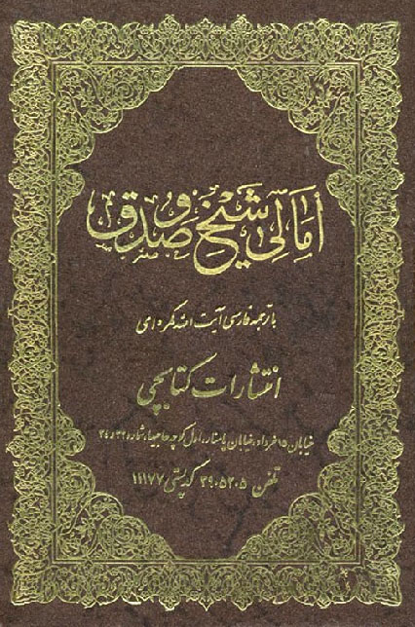

معرفی اجمالی

این کتاب املای شیخ صدوق، ابو جعفر، محمد بن علی بن حسین بن موسی بن بابویه قمی است.

کتاب امالی از جلسه‏های متعددی که شیخ صدوق هفته‏ای دو روز در روزهای سه شنبه و جمعه از 18 رجب سال 367 هجری تا روز 11 شعبان سال 368 هجری در مشهد مقدس املاء فرموده و شاگردان ایشان نوشته‏اند تشکیل شده است.

فن امالی نویسی‏

در اواخر قرن سوم هجری شیوه‏ای در میان دانشمندان اسلامی ظهور کرد که آن را فن امالی نامیدند. امالی جمع املا است و آن اینگونه است که یکی از اساتید و دانشمندان بزرگ در انجمنی، مطالبی را ایراد می‏کرد و دیگران سخنان او را نوشته و جمع‏آوری می‏کردند تا به صورت کتابی می‏شد و آن را امالی می‏خواندند.

از فقهای بزرگ شیعه آثار گران بهایی به این شکل به یادگار مانده که امالی شیخ صدوق از آن جمله است و اثری بس نفیس و ارزشمند می‏باشد.

متن کتاب‏

متن این کتاب همان متن احادیث است که با سلسله سند آورده شده. در این کتاب تبحر شیخ بزرگوار، صدوق در جمع و حفظ احادیث فریقین شیعه و سنی به خوبی آشکار است.

شیخ صدوق از هفتاد و یک استاد شیعه و سنی استفاده حدیث کرده و روایات آنها را با سلسله سندها در کتاب خصال خود آورده است.

این اساتید در جای‏جای کشور اسلامی آن روز، از ما وراء النهر تا بغداد، صاحب سند حدیث بوده‏اند که شیخ صدوق در مسافرتهای پر مشقت خود با همت خستگی ناپذیری از محضر آنها استفاده کرده و روایات آنها را جمع نموده است.

موضوع کتاب امالی‏

موضوعات مختلفی در این کتاب مورد بحث واقع شده که اکثر آنها جنبه اخلاقی و تاریخی و نقل فضائل خاندان پیامبر اسلام صلی اللّه علیه و آله و سلم را دارند.

اخبار اخلاقی نقل شده توسط غیر شیعیان با ملاحظه متن آن، به حکم عقل سلیم تأیید می‏شود و اخبار فضائل خاندان پیامبر علیهم السلام از زبان مخالفان، مقرون به قرینه قطعیه است زیرا روات آنها دلیلی برای جعل حدیث نداشته‏اند لذا شیخ در این دو موضوع، اخبار بسیاری از راویان مخالف مذهب نقل کرده است.

ثواب روزه در ماه‏های ذی حجه و رجب و شعبان و رمضان و ارزش خواب و رؤیای مؤمن و مقتل امام حسین علیه السلام و مستحبات نماز و احکام و شرایع، از دیگر مباحثی است که در این کتاب مطرح شده است.

روایات این کتاب‏

در برخی از روایات این کتاب مضامین به ظاهر ضعیف و مورد اعتراض وجود دارد که در بیان آن می‏توان گفت: بسیاری از این روایات متشابه است و حاوی مطالبی نامحسوس و راجع به امور آینده و وقایع آخرت است. همچنانکه در خود آیات قرآن کریم آیات محکم و متشابه وجود دارد و درک مقاصد تفصیلی آنها منظور است نه لفظ آنها و دستور این است که آن را به خود ائمه علیهم السلام برگردانیم.

بیان این گونه روایات گاهی هم برای آزمایش و امتحان مقام ایمان پیروان بوده است.

# التوحید للصدوق‏

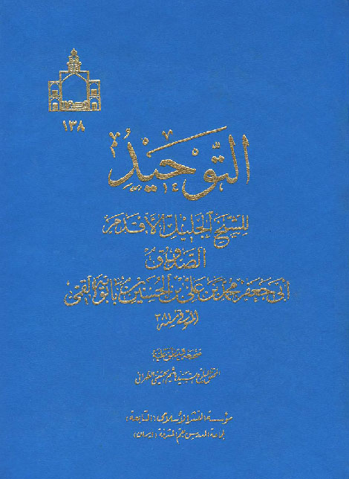

کتاب« التوحید» به زبان عربی، از شیخ صدوق، ابو جعفر، محمد بن علی بن حسین بن بابویه قمی (305- 381 ق)، از چهره‏های برجسته فقها و روات شیعه در قرن چهارم هجری است.

این کتاب، مشهور به« توحید صدوق» یا« توحید ابن بابویه» است.

موضوع کتاب، روایات حضرت رسول خدا (ص) و ائمه معصومین (ع)، پیرامون توحید و شناخت ذات و صفات و اسما و افعال خداوند متعال و دیگر مباحث مهم کلامی است.

این کتاب، در شناخت خداوند متعال و معرفی دیدگاه شیعه در باره مباحث توحید، کتابی ارزش‏مند است و پیوسته مورد توجه علما و فقهای شیعه قرار داشته و از معتبرترین اصول روایی شیعه به شمار می‏آید و روایات آن نیز در بسیاری از مجموعه‏های روایی شیعه، مانند بحار الانوار آمده و به آنها استناد شده است.

شیخ صدوق، در باره انگیزه نگارش این کتاب می‏گوید: « امری که موجب گشت تا این کتاب را به رشته تحریر درآورم، این بود که دیدم برخی از مخالفین به علمای شیعه نسبت تشبیه و جبر می‏دهند.

دلیل آن هم روایاتی بود که در کتاب‏های شیعه دیده بودند و با ناآگاهی از معانی و تفسیر آنها، معنایی غلط برای آن بیان می‏کردند و با این کار چهره مذهب ما را در برابر مردم زشت و ناپسند نشان می‏دادند.

من هم با قصد قربت به درگاه الهی، اقدام به نگارش این کتاب در توحید و نفی تشبیه و جبر نمودم. »

ساختار

این کتاب، شامل 583 حدیث است که در 67 باب توسط مؤلف تنظیم شده‏اند.

گزارش محتوا

توحید صدوق، شامل روایاتی است از اهل بیت عصمت و طهارت در باره توحید و مباحث مربوط به آن، مانند:

پاداش یکتاپرستان و عرفا، یکتاپرستی و نفی تشبیه، معنای واحد، توحید و موحد، معنای‏«قُل هوَ اللّه أحَد»، اثبات جسم و صورت نداشتن خداوند، روایات در باره دیدن خداوند، قدرت، صفات ذات و صفات افعال، تفسیر«کل شی‏ء هالک إلا وجهه»، تفسیر«و الأرض جمیعا قبضته»، نفی زمان و مکان و حرکت از خداوند متعال، اسماء الله، اثبات حدوث عالم و مباحث مفید و مهم فراوان دیگر.

وضعیت کتاب‏

شرح‏های متعددی بر این کتاب نگاشته شده، مانند:

1. شرح حکیم عارف، قاضی محمد سعید قمی، شاگرد فیض کاشانی که در سال 1099، به رشته تحریر درآمده است.

2. شرح امیر محمد علی نائب الصدارة که آن را در شهر مقدس قم نوشته است.

3. شرح فارسی مولی محمد باقر سبزواری، درگذشته به سال 1090 ق.

نسخه‏شناسی‏

1. نسخه‏ای به خط اسماعیل بن شیخ ابراهیم که تاریخ نگارش آن 1073 ق، است.

2. نسخه‏ای در کتاب‏خانه حضرت امام امیر المؤمنین، علی (ع)، در نجف اشرف، به خط موسی حسین مدرس که تاریخ نگارش آن، 1083 ق، می‏باشد.

3. نسخه تصحیح شده‏ای که نگارش قرن 11 ق، است و بر آن حواشی مختصر و مطالبی به خط محدث نوری دیده می‏شود.

# ثواب الأعمال و عقاب الأعمال‏

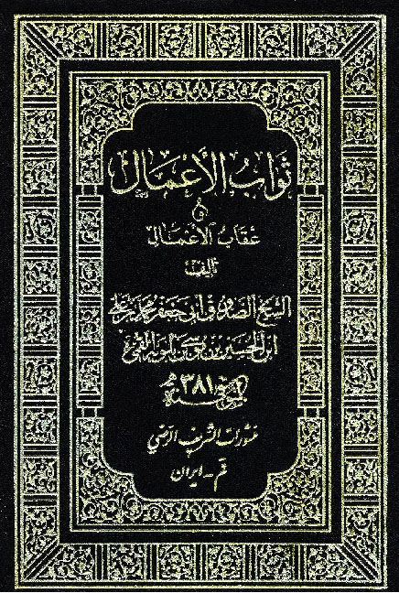

معرفی اجمالی‏

« ثواب الأعمال و عقاب الأعمال»، به زبان عربی، اثر شیخ صدوق، ابو جعفر، محمد بن علی بن حسین بن بابویه قمی (305- 381 ق)، از چهره‏های برجسته فقها و روات شیعه در قرن چهارم هجری است.

شیخ صدوق، در این کتاب، روایات فراوانی را در بیان اعمال پسندیده و ناپسند و پاداش اعمال نیک و مجازات اعمال بد انسان آورده است.

مؤلف، در باره انگیزه نگارش بخش اول (ثواب الاعمال) از کتاب می‏فرماید:

« آنچه مرا به تألیف این کتاب فراخواند، چیزی نبود جز این فرمایش پیامبر (ص): « راهنما بر انجام عمل نیک، مانند انجام دهنده آن است» و آن را، « ثواب الاعمال» نام نهادم به امید آنکه خداوند مرا از پاداش آن محروم نفرماید و به جز امید به پاداش الهی و خوشنودی خداوند سبحان چیز دیگری مقصود من نبوده است».

این کتاب، مانند دیگر کتاب‏های شیخ صدوق، پیوسته مورد توجه علما و فقهای شیعه قرار داشته و از معتبرترین اصول روایی شیعه به شمار می‏آید و روایات آن، در بسیاری از مجموعه‏های روایی بزرگ شیعه، مانند« بحار الانوار» و« وسائل الشیعة» و... نقل شده و به آنها استناد شده است.

ساختار

کتاب، دارای دو بخش است؛ بخش اول، با عنوان« [کتاب‏] ثواب الاعمال»، شامل 788 حدیث است که در ضمن 389 عنوان، به‏صورت« ثواب... » ذکر شده است و بخش دوم، با عنوان« کتاب عقاب الاعمال»، شامل 331 حدیث است که در ضمن 131 عنوان، به‏صورت« عقاب... » تنظیم گردیده است.

گزارش محتوا

بخش اول (کتاب ثواب الاعمال)، شامل عناوین متعددی است از قبیل:

ثواب کسی که« لا اله الا الله» بگوید؛ ثواب کسی که صد مرتبه« لا اله الا الله» بگوید؛ ثواب عاقل؛ ثواب مسواک زدن؛ ثواب تجدید وضو؛ ثواب رفت و آمد به مساجد؛ ثوابی کسی که قرآن، حدیث او و مسجد، خانه او شود؛ ثواب نماز در مسجد الحرام؛ ثواب سجده شکر؛ ثواب کسی که قبر حسین (ع) را زیارت کند؛ ثواب قاری قرآن؛ ثواب طالب علم؛ ثواب هم‏نشینی با اهل دین؛ ثواب شاد کردن دل مؤمن؛ ثواب صدقه و...

بخش دوم (کتاب عقاب الاعمال)، نیز شامل عناوین مختلفی است، مانند:

عقاب کسی که فرمان خدا را سبک و حقیر بشمارد؛ عقاب کسی که اهل بیت پیامبر را خشمگین نماید؛ عقاب قدریه؛ عقاب کسی که بر ناتوانی بگذرد و او را یاری نکند؛ عقاب کسی که نماز خود را سبک بشمارد؛ عقاب خوردن مال یتیم؛ عقاب کسی که زکات واجب را ترک کند؛ عقاب کسی که مؤمنی را خوار نماید؛ عقاب قطع رحم؛ عقاب خودبینی و...

نسخه‏های خطی‏

1. نسخه‏ای در کتاب‏خانه سید جلال الدین ارموی، مشهور به محدث ارموی که تاریخ نگارش آن، 1056 ق و به خط محمد تقی شیرازی ابن نظام الدین بن محمود انصاری می‏باشد؛

2. نسخه‏ای در کتاب‏خانه سید جلال الدین ارموی که تاریخ نگارش آن، 1069 ق و به خط محمد مؤمن ابهری است.

# الخصال (للصدوق)

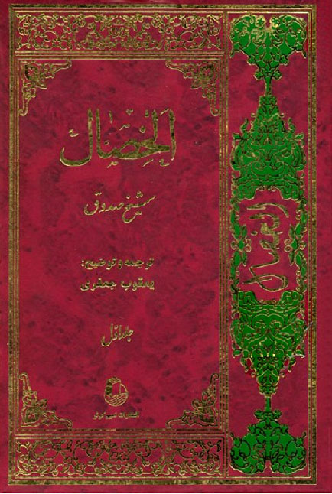

الخصال نوشته شیخ صدوق، ابو جعفر، محمد بن علی بن حسین بن بابویه قمی (305- 381 هجری)، از فقها و محدثین بزرگ شیعه در قرن چهارم هجری.

موضوع‏

شیخ صدوق در این کتاب روایات فراوانی درباره مسائل اخلاقی و عقیدتی و دیگر موضوعات مورد نیاز جامعه بشری جمع آوری کرده است.

این کتاب در نوع و سبک خود بی‌نظیر است و اولین کتابی است که به این سبک به نگارش در آمده است.

مؤلف به شکلی زیبا و با توجه به اعداد یک تا هزار، روایات را دسته‏بندی نموده است.

انگیزه نگارش‏

شیخ صدوق درباره انگیزه نگارش این کتاب می‏گوید:

« با تحقیق در تألیفات مشایخ و علمای بزرگ گذشته دریافتم که آنان در بخش‏های مختلف علوم کتاب‏هایی نگاشته‏اند؛ اما درباره رابطه میان اعداد و صفات پسندیده و ناپسند چیزی نگاشته نشده است.

با توجه به فایده فراوان این موضوع برای جوینده علم، بر آن شدم تا برای تقرب به درگاه الهی دست به نگارش چنین کتابی بزنم تا به پاداش الهی و خوشبختی و رحمت خداوند متعال نایل گردم و از درگاه ایزد منان خواهانم تا امیدم را ناامید نگرداند چرا که او بر هرکاری تواناست. »

ارزش‏

کتاب خصال با وجود حجم کم، دائرة المعارف بزرگی از معارف اسلامی و احکام حلال و حرام است و هیچ فقیه دانشمند و یا ادیب نام‏آوری از آن بی‏نیاز نیست.

همچنین این کتاب، به مباحث تاریخی، تفسیر قرآن، نکات فلسفی و مسائل سیاسی نیز اشاره دارد.

کتاب خصال با مطالب مفید و مباحث گرانقدر خود از مجموعه‏های نفیس روایات اهل بیت رسول خدا صلی الله علیه و آله و سلم به شمار می‏آید.

اعتبار

این کتاب نیز مانند دیگر کتاب‏های شیخ صدوق مورد توجه خاص علما و فقهای شیعه قرار گرفته و روایات آن در بسیاری از مجموعه‏های روایی شیعه مانند کتب اربعه و بحار الانوار آمده و نقل آنها زینت بخش کتب روایی علمای متأخر از شیخ صدوق شده است.

تعداد احادیث‏

کتاب حاضر شامل 1255 حدیث است و در 26 باب مجزا تنظیم گردیده. عنوان بندی باب‏ها بر اساس ارقام است بدین شکل که روایات شامل یک خصلت در یک باب آمده و شامل دو خصلت در بابی و شامل سه خصلت در بابی دیگر و...

عناوین کتاب‏

روایات این کتاب از نظر موضوع بسیار گسترده است و درباره هر یک از موضوعات اخلاقی و عقیدتی روایاتی نقل شده که به شکلی با اعداد در ارتباطند، مانند:

- یک صفت از دوستی دنیا، یک صفت در برابر پنج خصلت‏

- دو صفت شیعه‏

- تا سه خصلت در کسی نباشد مؤمن نیست‏

- چهار چیز در چهار مورد پذیرفته نیست‏

- نشانه‏های ایمان پنج چیز است‏

- هر کس شش عمل را انجام دهد به بهشت می‏رود

- رسول خدا هفت چیز را منع فرمودند

- نماز هشت گروه پذیرفته نمی‏شود

- حضرت فاطمه زهرا (س) نزد خداوند نه نام دارد

- امام ده خصلت دارد

- اهل بهشت یکصد و بیست گروه هستند و...

# عیون أخبار الرضا (ع)

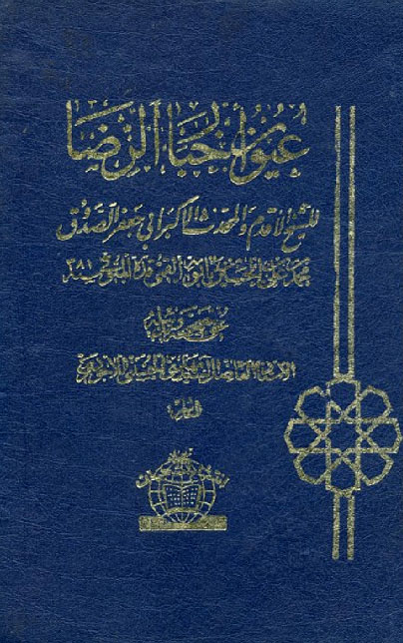

معرفی اجمالی‏

« عیون أخبار الرضا (ع) »، نوشته شیخ صدوق، ابو جعفر، محمد بن علی بن حسین بن بابویه قمی (305- 381 ق)، از علمای برجسته و چهره‏های سرشناس و از راویان شیعه در قرن چهارم هجری است.

این کتاب، به زبان عربی است و روایت‏های پیرامون امام رضا (ع) و مجموعه روایاتی که از آن حضرت روایت شده، در آن جمع‏آوری شده است.

شیخ صدوق، این کتاب را برای هدیه به کتاب‏خانه صاحب بن عباد دیلمی، وزیر وقت و حاکم شیعی آن دوران نگاشته است. صاحب بن عباد در مدح و ستایش امام رضا (ع) اشعاری را می‏سراید و آن را به شیخ صدوق هدیه می‏دهد و شیخ نیز این کتاب را در پاسخ به هدیه ایشان، به نگارش درمی‏آورند.

کتاب عیون اخبار الرضا، از معتبرترین منابع روایی شیعه است که مانند دیگر کتاب‏های شیخ صدوق، از ارزش و اعتبار خاصی برخوردار است.

این کتاب، در شرح و توضیح بسیاری از عقاید شیعه کتابی ارزش‏مند و مفید می‏باشد. شیخ صدوق، با جمع‏آوری سخنان و بحث‏های امام رضا (ع) با دیگر دانشمندان آن دوران، بسیاری از مباحث مهم اسلامی را مطرح کرده است.

مرحوم میر داماد، در مدح این کتاب، اشعاری به زبان عربی با این مضامین سروده است:

« کتاب عیون اخبار الرضا، کتابی شفاف است که قلب انسان را شفا می‏دهد. در تمام روزگار و در نگاه هیچ بیننده‏ای کتابی مانند این کتاب نگاشته نشده است. این کتاب، با شیوه‏ای شگفت‏انگیز، مانند خورشید از نور هدایت می‏درخشد و آرزوی قلب را برآورده می‏سازد».

ساختار

کتاب، مجموعا دارای یک مقدمه و 69 باب است.

گزارش محتوا

پاره‏ای از ابواب کتاب، به این شرح است:

1. باب العلة التی من اجلها سمی علی بن موسی (ع) الرضا.

2. باب فی ذکر ما جاء فی ام الرضا (ع) و اسمها.

3. باب فی ذکر مولد الرضا (ع).

4. باب فی نص ابی الحسن موسی بن جعفر (ع) علی ابنه علی بن موسی (ع) بالامامة و الوصیة و یذکر فیها ثمانیة و عشرون نصا.

5. باب فی ذکر نسخة وصیة موسی بن جعفر (ع).

6. باب النصوص علی الرضا (ع) بالامامة فی جملة الائمة الاثنی عشر (ع).

7. باب جمل من اخبار موسی بن جعفر (ع) مع هارون الرشید و مع موسی بن المهدی.

8. باب الاخبار التی رویت فی صحة وفاة ابی ابراهیم موسی بن جعفر بن محمد بن علی بن الحسین بن علی بن ابی طالب (ع).

9. باب من قتله الرشید من اولاد رسول الله (ص) فی لیلة واحدة بعد قتله لموسی بن جعفر (ع) سوی من قتل منهم فی سائر الایام و اللیالی.

10. باب السبب الذی من اجله قیل بالوقف علی موسی بن جعفر (ع).

11. باب ما جاء عن الرضا (ع) من الاخبار فی التوحید و خطبة الرضا (ع) فی التوحید.

12. باب ذکر مجلس الرضا (ع) مع اهل الادیان و اصحاب المقالات فی التوحید عند المأمون.

13. باب فی ذکر مجلس الرضا (ع) مع سلیمان المروزی متکلم خراسان عند المأمون فی التوحید.

14. باب ذکر مجلس آخر للرضا (ع) عند المأمون مع اهل الملل و المقالات و ما اجاب به علی بن محمد بن الجهم فی عصمة الانبیاء (ع).

15. باب ذکر مجلس آخر للرضا (ع) عند المأمون فی عصمة الانبیاء (ع).

16. باب ما جاء عن الرضا (ع) فی حدیث اصحاب الرس.

17. باب ما جاء عن الرضا (ع) فی قول الله عز و جل: « و فدیناه بذبح عظیم».

18. باب ما جاء عن الرضا (ع) فی قول النبی (ص): « انا ابن الذبیحین».

19. باب ما جاء عن الرضا (ع) فی علامات الامام.

20. باب ما جاء عن الرضا (ع) فی وصف الامامة و الامام و ذکر فضل الامام و رتبته.

21. باب ما جاء عن الرضا (ع) فی تزویج فاطمة (ع).

22. باب ما جاء عن الرضا (ع) فی الایمان و انه معرفة بالقلب و اقرار باللسان و عمل.

23. باب فی ذکر مجلس الرضا (ع) مع المأمون فی الفرق بین العترة و الامة.

24. باب ما جاء عن الرضا (ع) من خبر الشامی و ما سأل عنه امیر المؤمنین (ع).

25. باب ما جاء عن الرضا (ع) فی زید بن علی (ع).

26. باب ما جاء عن الرضا (ع) من الاخبار النادرة فی فنون شتی.

27. باب ما جاء عن الرضا (ع) فی هاروت و ماروت.

28. باب فی ما جاء عن الرضا (ع) من الاخبار المتفرقة.

29. باب ما جاء عن الرضا (ع) فی صفة النبی (ص) من الاخبار المنثورة عن الرضا (ع).

30. باب فی ما جاء عن الرضا (ع) من الاخبار المجموعة.

31. باب ما جاء عن الرضا (ع) من العلل.

32. باب ذکر ما کتب به الرضا (ع) الی محمد بن سنان فی جواب مسائله فی العلل.

... وضعیت کتاب‏

این کتاب، بسیار مورد توجه علما و اندیشمندان اسلامی قرار گرفته است و ترجمه‏ها و شروح فراوانی بر آن نگاشته شده، مانند:

1. ترجمه‏ای از محمد صالح بن محمد باقر قزوینی.

2. ترجمه عیون از سید جلیل میرزا ذبیح الله بن میرزا هدایة الله.

3. ترجمه‏ای از مولی علی بن طیفور بسطامی.

4. ترجمه‏ای از سید علی بن محمد بن اسد الله امامی.

5. ترجمه‏ای توسط حاج شیخ محمد تقی بن محمد باقر اصفهانی.

6. ترجمه‏ای به نام کاشف النقاب.

7. ترجمه‏ای به نام برکات المشهد المقدس.

8. ترجمه عیون، نوشته یکی از افاضل مشهد رضوی، در سال 1245 ق که به امر سید محمد بن سید دلدار علی نقوی نصیرآبادی نوشته شده است.

9. ترجمه علامه مجلسی از بخش‏هایی از کتاب، مانند ترجمه خطبه امام در توحید و...

10. شرح عیون أخبار الرضا، نوشته علی اصغر بن سید حسین، حکیم بن سید علی شوشتری.

2. شرح کتاب، توسط محمد علی حزین بن شیخ ابو طالب زاهدی گیلانی.

3. شرح عیون أخبار الرضا، نوشته سید نعمت الله جزایری.

4. شرح عیون أخبار الرضا، نوشته مولی هادی بنابی.

5. شرح خطبة الرضا، نوشته حسن بن علی گوهر قراچه‏داغی که شرح خطبه توحید این کتاب است.

# کمال الدین و تمام النعمة

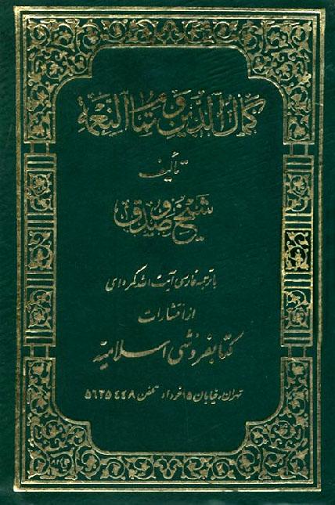

معرفی اجمالی‏

« کمال الدین و تمام النعمة»، معروف به اکمال الدین صدوق، تألیف شیخ صدوق (ره)، به زبان عربی و در موضوع غیبت و ظهور امام زمان (عج) است.

شیخ صدوق، انگیزه خود را از نگارش این کتاب، این‏گونه بیان می‏فرماید: « بعد از سفر به مشهد مقدس و زیارت علی بن موسی الرضا (ع)، به نیشابور رفتم؛ در آن‏جا، شیعیانی که به دیدن من می‏آمدند، شبهاتی را در باره امام زمان (ع) مطرح کردند که من هم سعی فراوانی در حل آن شبهات نمودم، تا آنکه به قم آمدم؛ در آن‏جا نیز شیخ نجم الدین، ابو سعید، محمد بن حسن بن محمد بن احمد بن علی بن صلت قمی به دیدارم آمد؛ او، نیز از من درخواست نگارش کتابی در این باره داشت و من هم به ایشان وعده اجابت دادم، تا آنکه شبی، امام زمان (ع) را در خواب دیدم؛ آن حضرت، به من فرمود: « چرا کتابی در باره غیبت نمی‏نویسی تا خداوند به وسیله آن، حوائجت را برآورده سازد ؟ » عرض کردم: « ای فرزند رسول خدا! من در این باره چند کتاب نوشته‏ام». آن حضرت، فرمود: « اینک، کتابی بنویس و در آن، به غیبت‏های پیامبران الهی اشاره کن». پس از آن، از خواب بیدار شدم و بر آن شدم تا این کتاب را به نگارش درآورم.

این کتاب، از قدیمی‏ترین و معتبرترین منابع روایی شیعه در باره امام زمان (ع) می‏باشد.

ساختار

این کتاب، مشتمل بر 63 باب است.

گزارش محتوا

شیخ صدوق، در این کتاب، بسیاری از مباحث اعتقادی شیعه را در باره امام زمان مطرح نموده است و نمونه‏های فراوانی از غیبت پیامبران الهی را آورده و به بررسی کامل امامت حضرت مهدی (ع)، تولد ایشان، روایات پیامبر و ائمه (ع)، در باره ظهور آن حضرت، کسانی که به خدمت آن حضرت رسیده‏اند و شرایط دوران ظهور ایشان و موضوعاتی از قبیل اینکه آفرینش حجت خدا قبل از آفرینش دیگر انسان‏ها بوده است، فقط خداوند حق انتخاب خلیفه و جانشین خود را دارد، اثبات غیبت و حکمت آن، جواب‏های ابن قبه، نامه‏های آن حضرت، علامات ظهور، ثواب انتظار و... پرداخته است.

اهمیت ویژه این کتاب، در نقل اقوال عالم بزرگ شیعی دوره غیبت صغری؛ یعنی ابو جعفر، محمد بن عبد الرحمن بن قبه رازی (متوفای قبل از 319 ق) است. دانسته‏های ما در باره این عالم شیعی، محدود به نکاتی است که ابن ندیم و نجاشی آورده‏اند و دیگر عالمان رجالی، نکته چندانی به نکات ایشان نیفزوده‏اند. به گفته نجاشی، ابن قبه، نخست از معتزلیان بوده و سپس به تشیع گرویده است.

از دیگر ویژگی‏های این کتاب، نقل برخی ازتوقیعات صادر شده از ناحیه مقدسه است. شیخ صدوق برخی از مطالب این بخش را از متون کهن‏تر و گاه به نحو شفاهی از برخی مرتبطان با نواب اربعه نقل کرده است.

وضعیت کتاب‏

کمال الدین، به زبان عربی، در دو جلد، با تحقیق استاد، علی اکبر غفاری، توسط انتشارات دار الکتب الاسلامیة قم، در سال 1395 ق، چاپ شده است.

نسخه حاضر در برنامه، توسط آقای محمد باقر کمره‏ای به فارسی ترجمه و در دو جلد (ج اول 452 صفحه و ج دوم 400 صفحه)، در قطع وزیری، با جلد گالینگور، توسط انتشارات اسلامیة تهران، منتشر شده است.

نسخه‏شناسی‏

1. نسخه خطی کتاب‏خانه مرکزی دانشگاه که در تاریخ 1060 ق با خط نسخ خوب نوشته شده است و تصحیح و مقابله شده است.

2. نسخه خطی مصحح دیگر که در تاریخ 1077 ق به امضای أبو طالب الحسینی، نوشته شده است و با دقت، تصحیح و مقابله شده است. این نسخه، در کتاب‏خانه آیة الله، سید شهاب الدین مرعشی نگه‏داری می‏شود. کتابت این نسخه، در سال 1081 ق، پایان یافته است.

3. نسخه خطی که در تاریخ 1051 ق، نوشته شده است و در کتاب‏خانه شخصی ثقة الاسلام، آقای سید محمّد علی صدر الحفاظ، آستانه مقدس حضرت عبد العظیم (ع) موجود است.

منابع مقاله‏

1. رحمتی، محمد کاظم، چند نکته در باره کتاب کمال الدین و تمام النعمة شیخ صدوق، کتاب ماه دین، شهریور 1383، شماره 83- 84.

2. محمد رضا ضمیری، کتاب‏شناسی تفصیلی مذاهب اسلامی، ص 270- 271.

3. مقدمه محمد باقر کمره‏ای (مترجم).

# معانی الأخبار

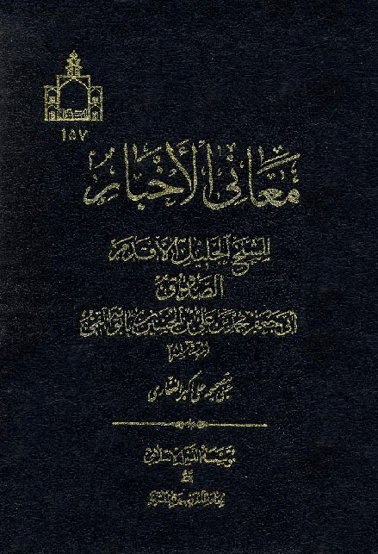

مولف‏

کتاب حاضر از شیخ صدوق، ابو جعفر محمد بن علی بن حسین بن بابویه قمی (305- 381 هجری)، از چهره‏های برجسته فقها و روات شیعه در قرن چهارم هجری است.

موضوع‏

این کتاب مجموعه روایاتی است که از حضرت رسول خدا صلی الله علیه و آله و سلم و ائمه معصومین علیهم السلام روایت شده و در شرح حدود پانصد اصطلاح از اصطلاحات قرآنی، روایی، عقیدتی، فقهی و دیگر معارف اسلامی است، مانند:

معنای سبحان الله، معنای حروف مقطعه، معنای من کنت مولاه فعلی مولاه و معنای بیع الحصاة و...

اعتبار و ارزش‏

معانی الأخبار مانند دیگر کتاب‏های شیخ صدوق، پیوسته مورد توجه علما و فقهای شیعه قرار داشته و از معتبرترین اصول روایی شیعه به شمار می‏آید و روایات آن در بسیاری از مجموعه‏های بزرگ روایی شیعه مانند: « کتب اربعه»، « بحار الأنوار» و« وسائل الشیعه» آمده و به آن استناد شده است.

این کتاب برای شناخت معانی اصطلاحات قرآنی، روایی، عقیدتی، فقهی و دیگر معارف اسلامی کتابی بس ارزشمند و قابل توجه است که با توجه به روایات اهل بیت رسول خدا، که تنها راه شناخت معارف و احکام اسلامی می‏باشد، نگاشته شده است.

انگیزه نگارش‏

شیخ صدوق، که یکی از بزرگ‏ترین روات شیعه به شمار می‏آید، در تمام عمر خود همتی جز جمع آوری روایات اهل بیت عصمت و طهارت نداشت. وی با نگارش این کتاب و کتاب‏های فراوان دیگر در موضوعات مختلف خدمتی بزرگ در راه شناساندن معارف اصیل اسلام به جهانیان نموده است.

سخن بزرگان‏

علامه مجلسی در این باره می‏فرماید: « کتاب‏های شیخ صدوق در حدّ کتب اربعه می‏باشند و نام آنها در اجازات روایی ما از مشایخ بزرگ شیعه موجود است و بسیاری از علما و فقهای شیعه از آن روایت نقل کرده‏اند و به لطف خداوند نسخه‏های قدیمی و تصحیح شده‏ای از آن در اختیار ما می‏باشد. »

کلام شیخ آقا بزرگ‏

مرحوم آقا بزرگ تهرانی در الذریعه می‏فرماید: « کتاب معانی الأخبار نوشته شیخ صدوق، درگذشته به سال 381 هجری می‏باشد. وی در این کتاب روایاتی که در تفسیر معانی حروف و الفاظ آمده را جمع آوری نموده است. او این کتاب را در سال 331 هجری نگاشته است. مولی عبد النبی طسوجی نیز شرحی بر این کتاب نوشته است... »

تعداد احادیث کتاب‏

این کتاب شامل 809 حدیث است که در ضمن 419 باب آمده است.

عناوین ابواب‏

از جمله موضوعات کتاب می‏توان به:

معنای بسم الله الرحمن الرحیم، معنای لوح و قلم، معنای ازدواج نور با نور، معنای جوانمردی و مردانگی، معنای وحدت و تفرقه و معنای سنت و بدعت، معنای سخن حضرت رسول خدا صلی الله علیه و آله و سلم که می‏فرماید: « اختلاف امت من رحمت است»، معنای همسایه و حد همسایگی، معنای غیبت و بهتان و... اشاره کرد.

نسخه‏های کتاب‏

1- نسخه‏ای در کتابخانه آستان قدس رضوی در مشهد مقدس. این نسخه به خط شیخ حر عاملی می‏باشد.

2- نسخه‏ای در کتابخانه علامه طباطبایی.

این نسخه را محمد بن محمد محسن بن مرتضی مشهور به علم الهدی در تاریخ 1073 هجری تصحیح و مقابله نموده است.

3- نسخه‏ای در کتابخانه آیت الله مرعشی نجفی.

# الاختصاص‏

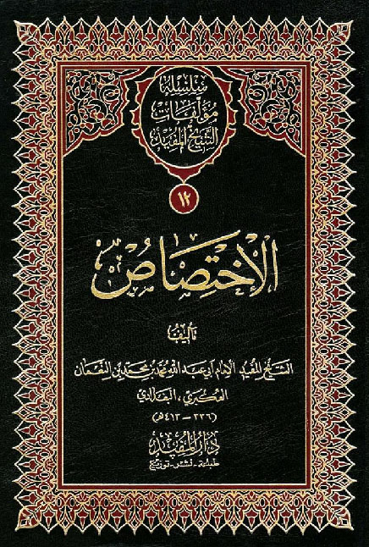

معرفی اجمالی‏

« الاختصاص»، به زبان عربی و حاوی مجموعه روایاتی از اهل بیت عصمت و طهارت در باره مسائل اعتقادی و اخلاقی و... است.

مؤلف این کتاب، از برجسته‏ترین علمای شیعه در قرن چهارم هجری؛ یعنی ابو عبد الله، محمد بن محمد بن نعمان عکبری بغدادی، ملقب به شیخ مفید است.

کتاب« الاختصاص»، برای دست‏یابی به بسیاری از روایات نایاب که دارای مفاهیمی عالی و شگرف می‏باشند، کتابی بس ارزش‏مند و قابل توجه است.

کتاب‏های شیخ مفید، پیوسته، مورد توجه علما و فقهای شیعه قرار داشته و در بسیاری از منابع روایی بزرگ شیعه، مانند بحار الانوار مورد استناد قرار گرفته است.

شیخ مفید، در آغاز کتاب، می‏فرماید: « من، این کتاب را با زحمات فراوان و مطالعات عمیق در علوم مختلف روایی و چشمه‏های گوارای احادیث اهل بیت (ع) نگاشتم تا شخصیت‏های برجسته اسلام را معرفی و فضایل آنها را آشکار سازم و مقام علما و اندیشمندان راستین و ارزش علم و دانش آنها را نمایان گردانم».

ساختار

کتاب، دارای باب‏بندی و فصل‏بندی نیست، اما تمام مطالب خود را پس از خطبه مؤلف و مقدمه کتاب، در قالب هفده عنوان مختلف، ارائه نموده است.

گزارش محتوا

این کتاب شامل عناوین زیر است:

1. خطبة المؤلف و مقدمة الکتاب.

2. طائفة من قوال الائمة (ع) (مشتمل بر مطالب گوناگون، از جمله معنای شرطة الخمیس و تعداد آنهاست).

3. ذکر السابقین المقربین من امیر المؤمنین (ع).

4. حدیث الغار.

5. طائفة من اقوال النبی (ص) و الائمة (ع) (شامل سؤالات یهودی از پیامبر (ص)، مسائل عبد الله بن سبا و...).

6. فی ذکر حواری اهل البیت (ع) و جملة من اصحابهم.

7. طائفة من احادیث الائمة (ع) و اصحابهم و غیرهم (شامل حدیث مباهله، مناظره مؤمن الطاق با ابو حنیفه در باره طلاق، حدیثی در ستایش شهر قم و...).

8. طائفة من الاخبار لزهیر بن معاویة و مکحول و غیرهما.

9. احادیث وصایا النبی (ص) لعلی (ع).

10. طائفة من الاحادیث فی فضائل الائمة (ع) و معاجزهم و اقوال الائمة (ع) (شامل حدیث منطق بعض الحیوانات، المسوخ و سبب مسخها و...).

11. کتاب محنة امیر المؤمنین، علی بن ابی طالب (ع).

12. فی بیان طائفة من احادیث الائمة و اصحابهم (شامل حدیث فدک، حدیث سقیفة بنی ساعدة و...).

13. ما روی فی اصحاب الائمة (ع) (عبد الله بن ابی یعفور، عیسی بن عبد الله القمی و...).

14. احادیث فی تعیین الائمة (ع) و بیان فضلهم.

15. طائفة من اخبار الائمة (ع) فی ابواب متنوعة (شامل حدیث فی اوقات المکروهة للجماع و جملة من وصایاهم (ع)، حدیث فی الدعاء و اوقاتها و...).

16. احادیث حول خصائص الائمة (ع).

17. طائفة من الحکم و المواعظ و الخطب (بعض وصایا لقمان الحکیم لابنه (ع)، فی بیان فضل سلمان الفارسی و جملة اخری من الاخبار و...).

18. کتاب صفة الجنة و النار.

وضعیت کتاب‏

کتاب، توسط استاد علی اکبر غفاری، تصحیح شده و حاشیه و تعلیقه زده شده است و استاد، سید محمود زرندی محرمی، شش فهرست به شرح زیر برای آن تنظیم نموده است:

1. فهرست مطالب.

2. فهرست آیات.

3. فهرست اشعار.

4. فهرست أعلام.

5. فهرست قبایل.

6. فهرست أماکن.

نسخه‏شناسی‏

1. نسخه‏ای در کتاب‏خانه آستان قدس رضوی.

2. نسخه‏ای در کتاب‏خانه حاج شیخ حسن مصطفوی که تاریخ نگارش آن، 1307 ق و به خط شیخ محمد علی، مشهور به شالی است.

# الإرشاد فی معرفة حجج الله علی العباد

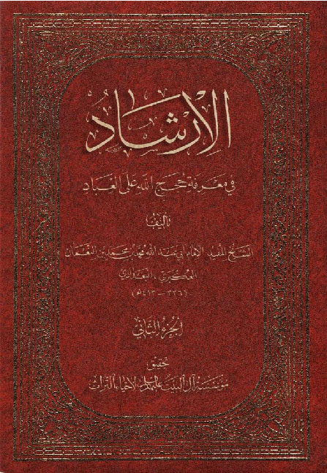

معرفی اجمالی‏

« الإرشاد فی معرفة حجج الله علی العباد»، تألیف شیخ مفید، ابو عبد الله، محمد بن محمد بن نعمان عکبری بغدادی، از چهره‏های برجسته علما و فقهای شیعه در قرن چهارم هجری، می‏باشد.

کتاب« الإرشاد»، به زبان عربی و در باره تاریخ زندگانی ائمه (ع) و فضایل آن بزرگواران و یاران آنان است.

شیخ مفید، کتاب« الإرشاد» را در سال 411 ق، نگاشته؛ یعنی دو سال قبل از وفات و در اوج شهرت علمی ایشان که این نیز بر ارزش کتاب می‏افزاید.

کتاب« الإرشاد»، از معتبرترین منابع روایی شیعه، در باره زندگانی ائمه (ع) به شمار می‏آید و بسیاری از منابع مهم شیعه که به زندگانی ائمه پرداخته‏اند، این کتاب را مستند خود قرار داده‏اند.

این کتاب، از مصادر بحار الانوار نیز می‏باشد.

شیخ مفید، این کتاب را به درخواست یکی از یاران خود نگاشته‏اند.

ساختار

کتاب، در دو جزء تنظیم شده است: جزء اول آن، مشتمل بر مقدمه مؤلف و یک باب دوازده فصلی و جزء دوم آن، شامل یازده باب به ترتیب چهار فصلی، ده فصلی، سه فصلی، سه فصلی، هشت فصلی، شش فصلی، پنج فصلی، چهار فصلی، چهار فصلی، چهار فصلی و دوازده فصلی می‏باشد.

گزارش محتوا

مؤلف، در این کتاب، به بیان بسیاری از حوادث تاریخی مربوط به زندگی اهل بیت (ع)، پرداخته و شماری از عقاید شیعه را مطرح کرده است.

وی، مطالب را با ذکر سند آورده و این کار ارزش و اعتبار کتاب را بالا برده است.

نیمی از کتاب، اختصاص به زندگانی امیر مؤمنان، علی (ع) دارد و این حاکی از اهمیتی است که شیخ مفید برای آن حضرت قائل بوده است.

پاره‏ای از مباحث مطرح شده در این کتاب، از این قرار است:

1. خبر دادن حضرت علی (ع)، از شهادت خود.

2. روایاتی که دلالت بر فضایل آن حضرت می‏کند.

3. قضاوت‏های آن حضرت.

4. سخنان ایشان.

5. تاریخ امام حسن (ع).

6. حرکت امام حسین (ع) به سوی عراق.

7. قیام زید شهید.

8. امام رضا (ع) و ولایت عهدی.

9. ورود امام هادی (ع) به سامرا.

10. سیره امام زمان (عج).

و...

وضعیت کتاب‏

در یکی از چاپ‏های کتاب که توسط مؤسسه آل البیت، صورت گرفته، علاوه بر تحقیق و مقدمه‏نگاری، دوازده فهرست متنوع در پایان کتاب ذکر شده که عبارتند از:

1. فهرست آیات.

2. فهرست احادیث.

3. فهرست اَعلام.

4. فهرست فِرق.

5. فهرست اشعار.

6. فهرست ملابس.

7. فهرست حیوانات.

8. فهرست اسلحه‏ها.

9. فهرست غزوات.

10. فهرست اماکن.

11. فهرست موضوعات.

12. مصادر تحقیق.

نسخه‏شناسی‏

1. نسخه‏ای در کتاب‏خانه حضرت آیة الله، نجفی مرعشی که تاریخ نگارش آن، 565 ق، است.

این نسخه، با نسخه فضل الله راوندی در سال 566 ق، مقابله شده است.

2. نسخه‏ای در کتاب‏خانه مجلس شورای اسلامی که تاریخ نگارش آن، 575 ق، است.

این نسخه، با نسخه مولانا امام ضیاء الدین، مقابله گردیده است.

3. نسخه‏ای در کتاب‏خانه سید حسین شیرازی که تاریخ نگارش آن به قرن هفتم هجری برمی‏گردد.

# الأمالی‏ مفید

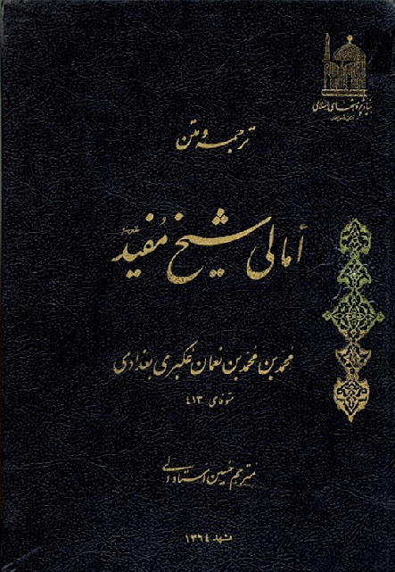

معرفی اجمالی‏

« الأمالی»، به زبان عربی، نوشته شیخ مفید، ابو عبد الله، محمد بن محمد بن نعمان عکبری بغدادی (336- 413 ق)، است و شامل روایات اخلاقی، اعتقادی و تاریخ اسلام می‏باشد. شیخ مفید، این کتاب را در طول 7 سال، در ماه‏های مبارک رمضان و در 42 جلسه برای یاران خود املاء کرده‏اند.

نجاشی، این کتاب را، « الأمالی المتفرقات» نامیده، زیرا از سال 404 تا 411 ق، املای آن به طول انجامیده است.

در کتب تراجم، بیش از 30 کتاب با عنوان« الأمالی» ذکر شده که کتب بزرگانی چون شیخ مفید، شیخ صدوق و شیخ طوسی از مشهورترین آنهاست.

امالی، عبارت است از مطالبی که استاد در مجلس‏ها یا زمان‏های خاص از حفظ یا از روی کتاب خود برای شاگردان می‏خواند و آنها همه مطالب را می‏نویسند، لذا به آن، « المجالس» و« عرض المجالس» هم می‏گویند.

این نوع از تعلیم، بهترین نوعی است که در طول تاریخ ثبت شده و دقیق‏ترین روش برای انتقال کاملا صحیح مطالب به شاگردان است.

شیوه أمالی‏نویسی، از رایج‏ترین شیوه‏های نقل روایات اهل بیت (ع)، در میان علمای اسلام بوده است؛ خصوصا در آن زمان‏هایی که امکانات چاپ و نشر کتاب به راحتی این زمان نبوده است.

ساختار

کتاب، مشتمل بر 42 مجلس است که مجموع این مجالس، 387 روایت را در بر گرفته است. بیشترین روایات (47 روایت)، در مجلس بیست و سوم و کمترین روایات (4 روایت)، در مجلس سی و یکم ذکر شده است.

گزارش محتوا

در این کتاب، موضوعات بسیار متنوعی در قالب روایت ذکر شده است؛ موضوعاتی از قبیل ثبت اعمال انسان توسط فرشته، حب اهل بیت از اسباب دخول در بهشت، منقبت علی و فاطمه و حسنین و شیعیان آنها، فضیلت دانشجو، بیماری موجب پاکی از گناهان می‏شود، در شناخت مقام اهل بیت (ع) و مشروط بودن قبولی اعمال به ولایت، نزدیک‏ترین مردم به پیامبر (ص) در روز قیامت، ماجرای عثمان و بنی امیه و در بیت المال آنان را بر دیگران ترجیح دادن و مضروب نمودن عمار، بخشی از دعاهای صبح و شام، استغفار نبی (ص) برای شیعه، از جمله مواعظ علی (ع) در باره آرزوی دراز و پیروی از هوای نفس، موعظه امام سجاد (ع) در باره محاسبه نفس، سخن زید بن علی (ع) در باره اهل بیت و عدم خوف وی از ظالمان، دعا پس از فریضه مستجاب است، فرمان دادن علی (ع) شیعه خود را به تقیه کردن، آخرین خطبه‏ای که پیامبر (ص) ایراد فرمودند، عرضه کردن ولایت بر همه مخلوقات، روا ساختن حاجات مؤمنین، وقتی خدا خیر بنده‏ای را بخواهد او را در دین فقیه می‏گرداند، کلام علی (ع) در باره زهد، کفاره غیبت کردن آن است که برای شخصی که غیبتش کرده‏ای استغفار نمایی، فضیلت گریه در مصیبت اهل بیت (ع) و...

وضعیت کتاب‏

در چاپ حاضر، حسین استاد ولی و علی اکبر غفاری، کتاب را تحقیق کرده و در آغاز آن مقدمه‏ای در معرفی کتاب و مؤلف آن آورده‏اند.

در پایان کتاب نیز فهرست‏های متنوعی آمده مانند:

1. فهرست موضوعات؛

2. فهرست أعلام؛

3. فهرست اماکن، بیوتات، قبایل، ملل و...

# الإستبصار فیما اختلف من الأخبار

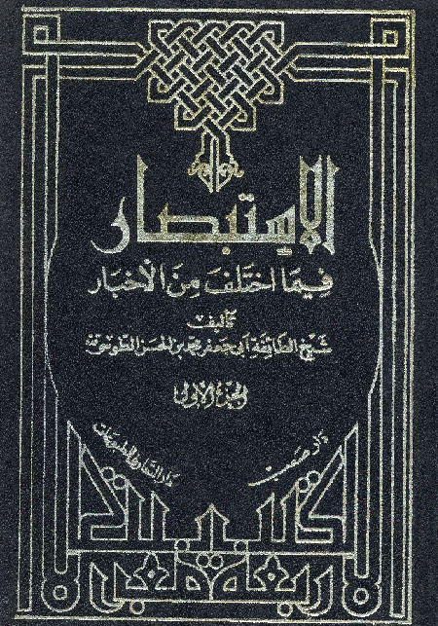

مولف

شیخ الطائفه، شیخ طوسی، ابو جعفر محمد بن حسن طوسی از بزرگترین فقهای شیعه و از علمای قرن پنجم هجری (385- 460 هجری).

موضوع‏

مجموعه روایات اختلافی که از اهل بیت عصمت و طهارت علیهم السلام روایت شده است.

شیخ طوسی در این کتاب کلیه روایاتی را که در مباحث گوناگون فقهی وارد شده و روایتی نیز بر خلاف آن آمده، جمع کرده است.

ارزش و اعتبار

این کتاب چهارمین کتاب از کتب اربعه و از معتبرترین مجموعه‏های روایی شیعه به شمار می‏آید و هر فقیه و مجتهدی هنگام استنباط احکام شرعی باید به روایات این کتاب توجه داشته باشد.

کتاب« الاستبصار» شیخ طوسی یکی از کتب اربعه و در ردیف کتاب« کافی» شیخ کلینی و« من لا یحضره الفقیه» شیخ صدوق و« تهذیب الاحکام»، کتاب دیگر شیخ طوسی است.

انگیزه نگارش‏

شیخ طوسی این کتاب را بعد از کتاب تهذیب الاحکام نگاشته است.

برخی از علما و شاگردان شیخ از ایشان درخواست کردند تا کتابی بنویسد که در آن روایات متعارض و مخالف را جمع آوری و به بررسی آنها پرداخته و روایات صحیح و غیر صحیح را مشخص نماید.

شیخ طوسی در مقدمه کتاب می‏فرماید:

« گروهی از علمای اصحاب کتاب بزرگ ما به نام« تهذیب الأحکام» و روایاتی که در آن جمع آوری نموده بودم را دیدند و ملاحظه نمودند که شامل اخبار متعلق به حلال و حرام است و مشتمل بر اکثر روایات فقه و ابواب احکام است و روایتی از اصحاب و کتاب‏ها و اصول آنها نیست مگر آنکه در آن آمده مگر برخی روایات شاذ و نادر و آن کتاب سزاوار آن است که گنجینه‏ای بزرگ برای دانش پژوهان در فراگیری علم فقه گردد و علما در یادآوری و متوسطین در کسب مهارت در استنباط احکام شرعی همه از آن کتاب بهره‏مند گردند.

پس، از من درخواست نمودند تا کتاب دیگری به نگارش درآورده و در آن احادیث و روایات مخالف را جمع آوری کرده و به بررسی و جمع میان آنها و یا تعیین روایات معتبر بپردازم».

شیوه نگارش‏

شیخ طوسی در این کتاب ابتدا روایاتی را که معتبر و صحیح می‏داند آورده، سپس به روایات مخالف اشاره کرده و سعی بر آن داشته تا روایتی را از قلم نیندازد. پس از آن نیز، به جمع میان روایات و بررسی آنها پرداخته است.

ویژگیهای کتاب‏

1- این کتاب در نوع خود بی‏نظیر است و اولین کتابی می‏باشد که برای جمع بین روایات مخالف نگاشته شده است.

2- کتاب استبصار علاوه بر اعتبار بالا، از شمول خوبی نیز برخوردار است به حدّی که ابن طاووس می‏گوید اگر درباره مسئله‏ای روایت مخالفی باشد حتما در کتاب استبصار نیز باید به آن اشاره‏ای شده باشد.

3- در آغاز هر باب نخست به روایات معتبر یا مورد قبول اشاره شده و پس از آن دیگر روایات مطرح شده است.

ترتیب کتاب‏

کتاب استبصار شامل همه ابواب فقه نیست و فقط به ابوابی اشاره دارد که در آن روایات مخالفی وارد شده باشد؛ ولی ترتیب ابواب به ترتیب ابواب کتاب‏های فقهی است یعنی از کتاب طهارت شروع شده و به کتاب دیات پایان می‏پذیرد.

بخش‏های کتاب‏

این کتاب دارای سه بخش است:

بخش اول و دوم در عبادات است.

بخش سوم در بقیه ابواب فقه مانند عقود و ایقاعات و احکام تا حدود و دیات.

روایات کتاب‏

شیخ طوسی تعداد احادیث و روایات کتاب استبصار را خود مشخص کرده تا در آن کم و زیاد نشود.

این کتاب شامل 5511 روایت است.

اجازات‏

با توجه به اهمیت و ارزش کتاب استبصار، نام آن پیوسته در لیست کتاب‏هایی بوده است که علما و فقهای شیعه روایت آن را به یکدیگر اجازه می‏داده‏اند و از نکات جالب اینست که متن بسیاری از اجازه‏های روایی بر پشت نسخه‏های این کتاب نوشته شده است.

منابع کتاب‏

شیخ طوسی برای نگارش این کتاب از دو کتابخانه بزرگ آن زمان در شهر بغداد که مملو از کتاب‏های معتبر و نسخه‏های اصلی بوده استفاده کرده است.

1- کتابخانه استاد بزرگوارش سید مرتضی که شامل 80 هزار جلد کتاب بوده.

2- کتابخانه شاپور که بسیار بزرگتر از آن بوده و برای علمای شیعه در منطقه کرخ بغداد تأسیس گشته بود.

این دو کتابخانه شامل بهترین و ارزشمندترین کتاب‏های معتبر روایی و نسخه‏های اصلی و اولیه بوده است.

بسیاری از این نسخه‏ها به خط مؤلفین آن یعنی اصحاب ائمه علیهم السلام نگاشته شده بود.

متأسفانه کتابخانه بزرگ شاپور در حمله ددمنشانه دشمنان اهل بیت علیهم السلام در آتش سوخت و جهان اسلام گنجینه‏ای گرانبها و ارزشمند را از دست داده و نسخه‏های منحصر به فرد آن در آتش جهالت از بین رفت.

شیخ طوسی حدود چهل سال آنچه می‏توانست از کتاب‏های آن کتابخانه استفاده کرد و روایات گهربار ائمه علیهم السلام را در نوشته‏های خود برای نسلهای بعد به ارمغان نهاد و این خود بر ارزش و اعتبار کتاب‏های شیخ طوسی بیش از پیش افزوده است.

سخنان علما

آقا بزرگ تهرانی در کتاب ارزشمند« الذریعة إلی تصانیف الشیعة» می‏گوید:

« هو أحد الکتب الأربعة و المجامیع الحدیثیة التی علیها مدار استنباط الأحکام الشرعیة عند الفقهاء الاثنی عشریة منذ عصر المؤلف حتی الیوم».

یعنی: کتاب استبصار یکی از کتاب‏های چهارگانه و یکی از مجموعه‏های روایی است که وسیله استنباط احکام شرعی در میان فقهای شیعه دوازده امامی از زمان مؤلف تا این زمان بوده است.

ابن ادریس در کتاب سرائر می‏گوید:

« کتاب الاستبصار عمله لِما اختُلف فیه من الأخبار بحیث یتوسط و یلائم بین الأخبار».

یعنی: کتاب استبصار را شیخ طوسی برای جمع آوری روایات مخالف نگاشته است. وی در این کتاب روایات و احادیث مخالف را به هم نزدیک کرده و میان آنان توافق در معنا ایجاد می‏کند.

ابن طاووس در کتاب فتح الابواب می‏گوید: « کتاب الاستبصار عمل لأجل ما اختلف من الأخبار فلو کان فی هذه... خلاف فی التحقیق لذکره فی الاستبصار و هذا واضح لأهل التوفیق».

یعنی: کتاب استبصار برای جمع آوری روایات مخالف نگاشته شده است. حال اگر در این باره روایت مخالفی بود حتما شیخ طوسی آن را در کتاب استبصار می‏آورد و این نکته برای کسانی که اهل تحقیق و توفیق هستند بسیار روشن است.

شرح‏های کتاب‏

این کتاب بسیار مورد توجه و عنایت علمای شیعه قرار گرفته است و شرح‏های فراوانی نیز بر آن نگاشته‏اند که اینک به برخی از آنها اشاره می‏کنیم:

1- کتاب جامع الأخبار فی إیضاح الاستبصار نوشته شیخ عبد اللطیف بن علی بن احمد بن ابی جامع حارثی شامی عاملی شاگرد شیخ بهائی.

2- نکت الإرشاد در شرح استبصار نوشته شهید اول، محمد بن مکی.

3- شرح استبصار نوشته سید میرزا حسن بن عبد الرسول حسینی زنوزی خوئی (1172- 1223 هجری).

4- شرح استبصار نوشته امیر محمد بن امیر عبد الواسع خاتون آبادی داماد علامه مجلسی (درگذشت 1116 هجری).

5- شرح استبصار نوشته شیخ عبد الرضا طفیلی نجفی.

6- شرح استبصار نوشته فقیه قاسم بن محمد جواد معروف به ابن الوندی و فقیه کاظمی، درگذشت بعد از سال 1100 هجری و معاصر با شیخ حر عاملی.

7- شرح استبصار نوشته علامه سید محسن بن حسن اعرجی کاظمی (درگذشت 1127 هجری).

حاشیه بر کتاب‏

بر کتاب استبصار حاشیه‏های فراوانی نیز توسط علمای بزرگ نگاشته شده است مانند:

1- حاشیه شیخ حسن بن زین الدین صاحب معالم‏

2- حاشیه مولی محمد امین بن محمد شریف استرآبادی (درگذشت 1033 هجری).

3- حاشیه میر محمد باقر بن شمس الدین محمد حسینی مشهور به داماد (درگذشت 1041 هجری).

4- حاشیه فاضله حمیده دختر مولی محمد شریف رویدشتی (درگذشت 1087 هجری).

5- حاشیه مولی عبد الرشید بن مولی نور الدین شوشتری (درگذشت حدود 1078 هجری).

6- حاشیه سید میرزا محمد بن علی بن ابراهیم استرآبادی رجالی معروف (درگذشت 1028 هجری).

7- حاشیه سید محمد بن علی بن حسین موسوی عاملی، صاحب مدارک (درگذشت 1009 هجری).

8- حاشیه محدث جزائری سید نعمت الله بن عبد الله موسوی شوشتری (درگذشت 1112 هجری).

مشیخه‏

شیخ طوسی در بخش اول و دوم کتاب تمام سند را آورده؛ ولی در بخش سوم فقط به نام راوی که روایت را از کتاب او نقل کرده اکتفا می‏کند و در پایان کتاب سند خود را به آن راوی آورده تا روایات از ارسال خارج شده و به روایات مسند ملحق گردند.

اصطلاحا این بخش را« مشیخه» می‏نامند، یعنی اساتید و مشایخ.

این بخش از کتاب نیز بسیار مورد توجه علمای علم رجال قرار گرفته است و بر آن شرح‏های فراوانی نگاشته‏اند مانند:

1- مشیخة الاستبصار نوشته مولی شریف علی بن حسن‏

2- أسانید الاستبصار نوشته حسن بن علی بن ابراهیم علوی‏

3- عواطف الاستبصار نوشته شیخ فخر الدین بن محمد علی بن احمد بن طریح نجفی (درگذشت 1085 هجری)

نسخه‏های کتاب‏

1- نسخه‏ای در کتابخانه امام امیر المؤمنین علیه السلام.

این نسخه قدیمی است و با خط نسخی زیبا نگاشته شده و توسط امیر محمد مازندرانی در تاریخ 1090 هجری بر علامه مجلسی قرائت شده و ایشان آخر آن را امضا کرده‏اند. تاریخ نگارش این نسخه نیز در همان سال‏ها است.

2- نسخه‏ای در کتابخانه سید محمد بغدادی.

این نسخه به شکلی زیبا با خطهای طلائی خط کشی شده و به خط محمد بن محمود اردکانی است و تاریخ نگارش آن 27 ذی حجه 1078 هجری قمری می‏باشد.

در حواشی آن نیز تعلیقات محقق سید محمد عاملی صاحب مدارک الاحکام به چشم می‏خورد.

3- نسخه خطی زیبایی که با خطهای طلایی خط کشی شده و برای یکی از شخصیتها و رجال هند نگاشته شده است.

تاریخ نگارش این نسخه 1072 هجری است و به خط فردی به نام علی رضا نگاشته شده است.

# کتاب الغیبة

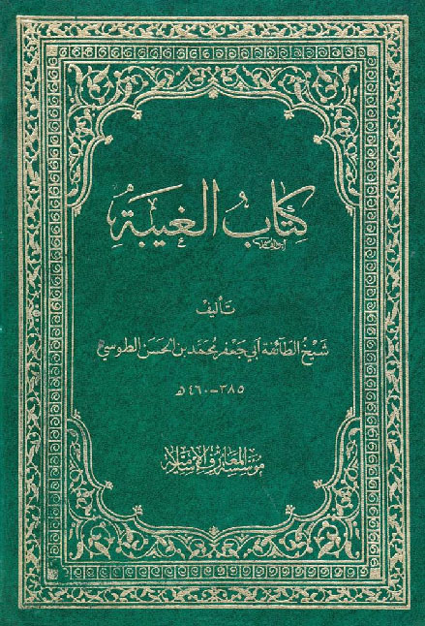

معرفی اجمالی‏

« کتاب الغیبة» که نام دیگر آن، « إثبات الغیبة» است، اثر شیخ الطائفة، شیخ طوسی، ابو جعفر محمد بن حسن طوسی از برجسته‏ترین چهره‏های علمی جهان تشیع و شخصیت مورد اعتماد شیعه در قرن پنجم هجری است (385- 460 ق).

این کتاب، به زبان عربی و در باره غیبت امام زمان (عج) و مسائل مربوط به آن است.

این کتاب، از بهترین کتاب‏هایی است که توسط علمای شیعه، در باره امام زمان (عج)، نگاشته شده و شامل بهترین دلایل عقلی و شرعی بر وجود امام زمان و غیبت و ظهور آن حضرت در آخر الزمان است.

این کتاب، از زمان نگارش تا به حال در طول هزار سال، پیوسته مورد توجه علما و فقهای شیعه بوده و بزرگان، در تألیفات خود بسیار به آن استناد کرده و از آن نقل نموده‏اند.

علامه، شیخ آقا بزرگ تهرانی، در باره این کتاب، می‏فرماید:

« و کتاب الغیبة للشیخ الطوسی- هذا- هو من الکتب القدیمة الذی یمتاز علی غیره، فانه قد تضمن اقوی الحجج و البراهین العقلیة و النقلیة علی وجود الامام الثانی عشر محمد بن الحسن صاحب الزمان (ع) و علی غیبته فی هذا العصر ثم ظهوره فی آخر الزمان فیملأ الأرض قسطا و عدلا بعد ما ملئت ظلما و جورا».

شیخ طوسی، در مقدمه کتاب، انگیزه خود را از نگارش این کتاب، این‏گونه بیان می‏فرماید: « من، این کتاب را به درخواست شیخی بزرگوار که خداوند عمر ایشان را طولانی گرداند نگاشتم؛ ایشان، درخواست فرموده بودند تا کتابی در باره غیبت صاحب الزمان املا نمایم و در آن، سبب غیبت آن حضرت و علت طول کشیدن آن و... را بیان کنم و اینکه چرا آن حضرت ظهور نمی‏کند ؟ آیا مانعی در کار است ؟ آن مانع چیست ؟ و... من هم درخواست این شیخ بزرگوار را اجابت نموده و امر ایشان را اطاعت کردم.

تاریخ نگارش این کتاب، حدودا 444 تا 447 ق، بوده است؛ یعنی 13 سال قبل از وفات شیخ و در دورانی که ایشان در بغداد زندگی می‏کردند.

ساختار

کتاب، دارای هشت فصل است.

گزارش محتوا

کتاب الغیبة، از بهترین و مهم‏ترین و کامل‏ترین منابع شیعه در مورد مسئله غیبت امام زمان (عج) است. در این کتاب، به علت و انگیزه غیبت امام زمان و حکمت الهی که موجب آن گردیده اشاره شده است.

شیخ طوسی، در نگارش این اثر ارزش‏مند و گران‏بها شیوه‏هایی نو و ابتکاری به کار گرفته و به تمام جوانب غیبت امام زمان اشاره نموده و با استدلال به قرآن و روایات پیامبر و ائمه معصومین (ع) و حکم عقل، به پاسخ‏گویی شبهات و اشکالات مخالفین پرداخته است.

این کتاب، شامل بسیاری از فضایل امام زمان است و سیره و روش آن حضرت را در زمان غیبت و هنگام ظهور بیان کرده و بسیاری از علائم ظهور وی را ذکر نموده است.

شیخ، خود، در این باره می‏فرماید: « من، اگر چه وقتم کم و فکرم مشغول و مشکلات و موانع زندگی نیز فراوان است و حوادث ناگوار در این دوران، یکی پس از دیگری اتفاق می‏افتد... به نکاتی اشاره خواهم داشت که هیچ جای شک و تردیدی باقی نگذارد و سخنم را نیز طولانی نمی‏کنم، چرا که اصحاب و اساتید و مشایخ ما در این باره کتاب‏های فراوانی نگاشته‏اند و در آن، به شرح و بسط کامل مسئله امامت پرداخته‏اند. من، در این کتاب، در صدد پاسخ‏گویی به سؤالات گوناگون در این باره هستم و برای تأیید سخنان خود، به برخی از روایات نیز استناد خواهم کرد تا موجب تأکید و پذیرش آن از جانب علاقه‏مندان به روایات گردد و از خداوند متعال در انجام این مهم یاری می‏جویم».

نگارش این کتاب، قبل از آتش‏سوزی کتاب‏خانه شیخ طوسی بوده و شیخ، در هنگام نگارش آن، به خیلی از منابع مهم و اصول قدما و کتاب‏های معتبر خطی و نسخه‏های اولیه آنها دست‏رسی داشته و این خود بر ارزش و اعتبار کتاب می‏افزاید و آن را از میان سایر کتب مشابه، ممتاز می‏گرداند.

(کتاب‏خانه شیخ طوسی، از بزرگ‏ترین کتاب‏خانه‏های مهم آن دوران و از غنی‏ترین آنها به شمار می‏رفته که شامل بسیاری از نسخه‏های منحصر به فرد و اصول چهارصدگانه شیعه بوده و بسیاری از آنها به دست یاران ائمه (ع) نگاشته شده بود و سوختن آن کتاب‏خانه یکی از غم‏انگیزترین حوادث ناگوار جهان اسلام به شمار می‏آید. نکته مهم دیگر، آنکه اکثر کتاب‏های شیخ طوسی و مهم‏ترین آنها با استفاده از کتاب‏های این کتاب‏خانه نگاشته شده و این هم موجب حفظ و بقای مطالب ارزش‏مند آن کتاب‏ها گردیده و هم موجب ارزش و اعتبار فراوان کتاب‏های شیخ طوسی گشته است).

نسخه‏شناسی‏

1. نسخه‏ای در کتاب‏خانه آستان قدس رضوی در مشهد مقدس که به خط محمد معروف، است. این نسخه، با خط نستعلیق زیبا و در تاریخ 26 ربیع الثانی سال 1074 ق، در مشهد مقدس، نوشته شده است و از اول تا آخر، تصحیح و مقابله شده است.

2. نسخه‏ای دیگر در کتاب‏خانه آستان قدس رضوی که تاریخ نگارش آن، 1089 ق، است.

3. نسخه‏ای در کتاب‏خانه مدرسه فیضیه در شهر مقدس قم که تاریخ نگارش آن، 1085 ق و به خط خلف بن یوسف بن نجم نجفی است.

4. نسخه‏ای در خزانه نسخه‏های خطی در کتاب‏خانه حضرت آیة الله نجفی مرعشی در شهر مقدس قم که توسط ملا عباس‏قلی شمس العلما نگاشته شده است.

# الاحتجاج علی اهل اللجاج‏

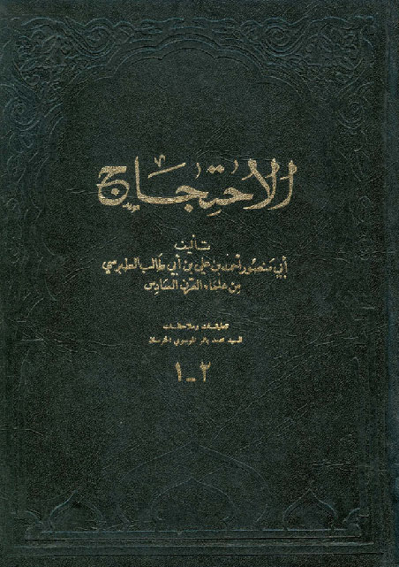

معرفی اجمالی‏

« الاحتجاج»، تألیف ابو منصور، احمد بن علی بن ابی طالب طبرسی، از علمای قرن ششم هجری است. این کتاب، به زبان عربی و در موضوع بحث‏ها و مناظرات معصومین (ع) و بزرگان دین با مخالفان، در موضوعات مختلف دینی می‏باشد.

طبرسی، در مقدمه الاحتجاج می‏گوید:

آنچه باعث شد من چنین کتابی تألیف کنم، این بود که عده‏ای از شیعیان دست از استدلال و بحث با مخالفان برداشته‏اند و می‏گویند پیامبر و ائمه (ع) هیچ‏وقت جدال نکرده‏اند و به شیعه نیز چنین اجازه‏ای نداده‏اند؛ لذا تصمیم گرفتم در یک کتاب، بحث‏های بزرگان را با مخالفان در اصول و فروع دین جمع کنم.

البته طبرسی متذکر می‏شود که نهی آنان از مجادله، نسبت به افراد ضعیف قوم بوده است.

کتاب الاحتجاج، از کتب معتبری است که علما به آن اعتماد دارند و بدون هیچ دغدغه‏ای روایات آن را نقل می‏کنند.

ساختار

کتاب، در دو جزء تنظیم شده است. جزء اول آن، مشتمل بر بیست و سه احتجاج و نه عنوان مختلف از قبیل« فصل فی ذکر طرف... »، « ذکر طرف... »، « جواب مسائل... » و... است و جزء دوم، شامل بیست و شش احتجاج و دو عنوان« خطبة... » و« ذکر طرف... » می‏باشد.

گزارش محتوا

مؤلف، در مقدمه کتاب می‏فرماید: من، به جز روایات تفسیر امام عسکری (ع)، بقیه روایات کتاب را بدون سند آورده‏ام، زیرا یا اجماع بر آنها هست یا موافق عقلند یا در کتب مخالف و موافق مشهورند و روایات تفسیر منسوب به امام عسکری (ع) را با ذکر سند در ابتدای آنها آورده‏ام، چرا که از حیث شهرت، مانند بقیه روایات کتاب نیستند.

شروع کتاب، با آیات و اخباری است که ترغیب به بحث و استدلال با مخالفین می‏کند و اجر و ثواب حمایت کنندگان از دین خدا را بیان می‏کند.

سپس احتجاجات پیامبر و ائمه (ع) را به ترتیب ذکر کرده و در بین اینها گاهی استدلال‏ها و بحث‏های اصحاب و اهل بیت پیامبر را نیز آورده است.

در پایان نیز، توقیعات امام عصر (عج) در پاسخ به سؤالات و مشکلات شیعیان ذکر شده است.

از جمله ترجمه‏ها و شروح این کتاب، عبارت است از:

1. ترجمه‏ای توسط مولی نظام الدین، احمد غفاری مازندرانی.

2. ترجمه‏ای از ابو الحسن، علی بن حسن زواری، مفسر بزرگوار و شاگرد محقق کرکی.

3. ترجمه‏ای توسط عماد الدین قاری استرآبادی.

4. ترجمه‏ای با نام« کشف الاحتجاج»، از ملا فتح الله کاشانی م 988 ق که همراه با شرح کتاب است.

5. شرح میرزا ابو الحسن بحرانی م 1193 ق، از علمای بزرگ دوران زندیه در شیراز.

6. شرح سید احمد بن محمد حسینی مختاری که شرحی لطیف است.

وضعیت کتاب‏

تحقیق کتاب، توسط سید محمد باقر موسوی خرسانی انجام شده است. ایشان، علاوه بر استخراج آیات و توضیح کلمات مشکل، مطالب تحقیقی فراوانی آورده که شامل زندگی‏نامه بسیاری از شخصیت‏های مذکور در متن کتاب و روایات فراوانی است که توضیح آنها در پاورقی کتاب آمده است.

در پایان کتاب نیز فهرست مطالب کتاب و مطالب حواشی ذکر شده است.

نسخه‏شناسی‏

کتاب شریف احتجاج، بارها به چاپ رسیده، از جمله:

1. در سال 1268 ق، در ایران.

2. در سال 1300 ق، در ایران.

3. در سال 1354 ق، در نجف اشرف.

4. در سال 1403 ق، در ایران که چاپ حاضر در برنامه می‏باشد.

این چاپ، از چاپی عکس‏برداری شده که مربوط به مؤسسه الجواد در بیروت است و چاپی بسیار زیباست که در ابتدای آن مقدمه‏ای به قلم علامه سید محمد بحر العلوم آمده است.

# بحار الأنوار الجامعة لدرر أخبار الأئمة الأطهار (ع)

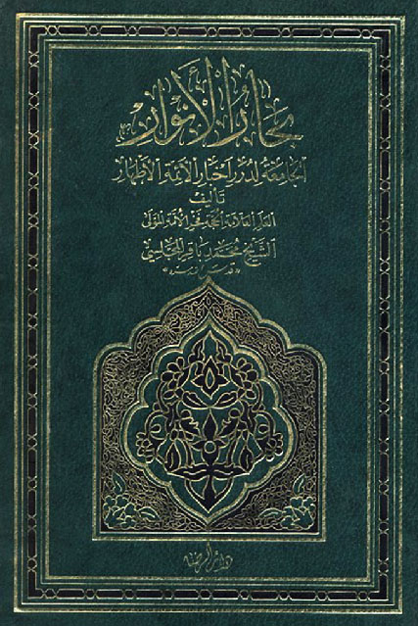

معرفی اجمالی‏

کتاب« بحار الأنوار الجامعة لدرر أخبار الأئمة الأطهار (ع) »، تألیف مرحوم علامه مجلسی، مولی محمد باقر بن محمد تقی (1037- 1110)، است. این کتاب که به زبان عربی است، دائرة المعارف بزرگ حدیث و از عمده‏ترین و گسترده‏ترین جوامع حدیثی شیعه است که روایات کتب حدیث را با تبویب و نظم نسبتا کاملی جمع نموده است و شامل کلیه مباحث اسلامی از تفسیر قرآن و تاریخ گرفته تا فقه و کلام و... می‏باشد.

ابتدای نوشتن بحار در سال 1070 بود و تا سال 1103 ادامه یافت.

البته مجلدات بحار، به ترتیب، تألیف نگشت، بلکه کاملا متفرق آماده شدند؛ مثلا در سال 1077، جلد دوم بحار تمام شد و پس از آن، جلد پنجم و سپس، جلد یازدهم آماده گشت.

جلد دهم، در سال 1079، به اتمام رسید و پس از آن، جلد نهم کامل شده و جلد سوم نیز در سال 1080، به اتمام رسید.

آخرین مجلد بحار نیز جلد چهاردهم آن بود که در سال 1103، کامل گشت.

مرحوم مجلسی، پس از آموختن کتب روایی مشهور، به دنبال کتب و مراجع دور افتاده رفت. این اصول، به خاطر بی‏اعتنایی به آنها و توجه زیاد بزرگان به کتب مشهور از قبیل کتب اربعه و... مهجور مانده بودند و سال‏ها کسی سراغ آنها را نمی‏گرفت.

علامه که اوضاع را چنین دید، عده‏ای را برای یافتن این کتب به شهرها و کشورهای مختلف اسلامی گسیل داشت و با همت و پشت‏کار او تعداد زیادی از این کتب پیدا شد.

علامه مجلسی، پس از مطالعه این منابع مهم و پی بردن به ارزش آنها، نهایت سعی خویش را برای نسخه‏برداری و تکثیر این کتب نمود؛ به همین جهت است که هم‏اکنون نسخه‏های خطی فراوانی از کتب مختلف اسلامی از قرن 11 و 12 در دست است.

علامه، شاگردان خود را نیز به این کار تشویق می‏کرد، به‏طوری که مثلا از سید نعمت اللّه جزایری که از شاگردان مبرّز علامه مجلسی است، ده‏ها کتاب موجود است که به خط خویش آنها را استنساخ نموده است.

علامه، مشکل مهمی در این کتب یافت و آن تنوع فراوان عناوین کتاب‏ها و تنوع موضوعات بود، به‏طوری که گاهی یافتن مطلب و موضوع دل‏خواه در آنها کاری بسیار مشکل و خسته کننده می‏شد.

از سویی بیم آن می‏رفت که پس از چند سال یا چند دهه، دوباره گرد غربت بر این کتب بنشیند و زحمات علامه و معاصرانش عقیم بماند و احتمالا تمام نسخه‏های این کتب نابود گردد. به خاطر این مسائل بود که علامه مجلسی کمر همت بست تا« بحار الأنوار» را تألیف نماید و این میراث و گنجینه عظیم را برای همیشه جاودان سازد.

از طرفی، علامه، همه چیز را در روایات و سنت نبوی و علوی می‏دید، لذا با آنکه در علوم مختلف قدم برداشت و راه‏های گوناگون علمی را سپری نمود، دوباره به سراغ اهل بیت (ع) و سخنان آنان آمد. او خود، در مقدمه بحار چنین می‏گوید:

« من، در آغاز جوانی بر دانش‏آموزی در انواع علوم حریص بودم و مدتی از عمر خویش را در استفاده از این دانش‏ها سپری کردم، ولی پس از اندیشه در ثمرات این علوم و تأمل در علم سودمند برای آخرت، دریافتم که زلال علم تنها از سرچشمه وحی و روایات اهل بیت (ع) به دست می‏آید... »

بدین سان علامه که علوم عقلی و نقلی گوناگون عصر خویش را خوانده و در هر یک از آنها استادی توان‏مند بود، وجهه نظر خویش را معطوف به کلمات گهربار معصومین (ع) نمود و تمام تلاش خود را در حفظ و تعلیم و تعلم آنها صرف کرد و با این اقدام بی‏نظیر، ده‏ها هزار روایت ارزش‏مند را از خطر نابودی نجات داد.

ساختار

کتاب بحار الأنوار، به کتاب‏های متعدد تقسیم شده؛ به این صورت که هر موضوع کلی، یک کتاب را تشکیل می‏دهد و هر کتاب نیز دارای ابواب کلی است و زیرمجموعه هر باب کلی، باب‏های جزیی قرار دارد و برخی ابواب جزیی نیز دارای فصل‏هایی است که زیرمجموعه آنها هستند.

در هر موضوع نیز، ابتدا، آیات قرآنی مرتبط با آن موضوع آمده است و در صورت لزوم، توضیح و تفسیری هم برای آیات بیان شده که بیشتر استفاده علامه در این باره، از تفسیر« مجمع البیان» طبرسی و« مفاتیح الغیب» فخر رازی است.

پس از آن، روایات هر باب به تفصیل با ذکر سند کامل و مأخذ نقل، ذکر شده است.

روایات تکراری از یک یا چند منبع آدرس داده شده و اختلافات در سندها یا متن روایات مشابه، در کتب گوناگون، تذکر داده شده است.

در بسیاری از موارد، علامه مجلسی، با عنوانی مانند« بیان»، توضیحات و شرح‏هایی برای روایات ذکر کرده است که بسیار از حیث مطالب و موضوعات، متنوع است؛ به‏طوری که جمع‏آوری این شرح‏ها و بیان‏ها، خود، چند جلد کتاب ارزش‏مند می‏شود.

بحار الأنوار، توسط مؤلف، در 25 جلد تنظیم شد، البته به جهت طولانی شدن جلد 15، این جلد، به 2 مجلد تقسیم شد و رقم مجلدات بحار به 26 رسید.

دار الکتب الاسلامیة، همین 26 جلد را در 110 جلد، چاپ نموده که جلد 54- 56 آن، فهرست‏ها و آدرس‏های کتاب می‏باشد.

متأسفانه، علامه مجلسی، فرصت پاک‏نویس قسمت دوم جلد 15 تا پایان کتاب را نیافته است. (به جز جلد 18 و 22).

این مجلدات، توسط میرزا عبد الله افندی، صاحب ریاض العلماء که از شاگردان علامه بوده، پاک‏نویس شده است؛ به همین خاطر، شیوه نگارش این مجلدات با بقیه کتاب، بسیار متفاوت است و برخی عناوین باب‏ها خالی است و روایتی در آنها دیده نمی‏شود. هم‏چنین توضیحات و بیان‏های علامه نیز در این قسمت از کتاب، کاهش چشم‏گیری دارد.

شیوه چینش مطالب در بحار، بسیار متأثر از کتاب کافی است، البته تفاوت‏هایی هم در این بین دیده می‏شود، از جمله، علامه، برخی ابواب و کتب را برای اولین بار مطرح کرده، مانند« کتاب السماء و العالم» و تاریخ انبیاء و ائمه (ع).

گزارش محتوا

مرحوم علامه، در مقدمه بحار، در ضمن پنج فصل، پیرامون اصول و کتبی که از آنها نقل حدیث نموده و اعتبار و ارزش آنها و نیز از رموزی که برای آن کتب، وضع نموده و اصطلاحاتی که برای اختصار در اسناد به کار گرفته و پاره‏ای از مطالب لازمی که صاحبان کتب منبع در آغاز کتب خود آورده‏اند، سخن گفته است.

ایشان، در فصل اول از مقدمه، نام 375 کتاب را به عنوان مصادر بحار آورده و به آثاری دیگر با کلماتی چون« و غیره» و« و سایر آثاره»، اشاره نموده است.

این منابع، از حیث تنوع موضوعات، بسیار گسترده‏اند و شامل کتب حدیث، فقه، اصول، تفسیر، رجال، انساب، تاریخ، کلام، فلسفه و لغت می‏شوند.

به خاطر اشتهار کتب اربعه، علامه، از آنها مطالب فراوانی نقل نکرده است (به جز« کافی» که بیش از 3500 مورد به آن استناد شده و الا مثلا از« من لا یحضره الفقیه» کمتر از یک‏صد مورد، نقل دارد).

در بین منابع، به جز کتاب« شهاب الأخبار»، بقیه کتب کاملا شیعی است (علامه، قاضی نعمان بن محمد، صاحب دعائم الإسلام را هم شیعه می‏داند).

بیشترین ذکر علامه مجلسی از کتب اهل سنت، به جهت تأیید یا توضیح روایات است یا برای رد روایات عامه.

میزان استفاده علامه مجلسی از منابع مختلف، یک‏سان نیست. ایشان، برای حدود 80 منبع از مصادر بحار، اسم رمز مشخص کرده که این کتب، در حقیقت منابع اصلی بحار هستند.

بعضی کتب، مانند طب الرضا (ع)، توحید مفضل، مسائل علی بن جعفر (ع)، فهرست شیخ منتجب الدین و کتاب أهلیلجه به‏طور کامل در متن بحار آمده‏اند.

علامه، جز این منابع، از دیگر کتب، بسیار کم استفاده کرده و در بیشتر موارد، آن کتب را در توضیح و شرح روایات استفاده نموده است.

علامه، از برخی منابع ذکر شده در ابتدای کتاب، اصلا استفاده نکرده، مانند کتاب‏های« جمل العلم و العمل» و« المقنع» سید مرتضی و« منتقی الجمان» و بسیاری از آثار ابن طاووس (شاید علامه، قصد استفاده از آنها را داشته، اما به جهت مشکلات و موانع اتمام بحار و اتمام شرح بر مجلدات آن، موفق به این کار نشده است).

علامه مجلسی، با دقت و وسواس بسیار به اعتبار و عدم اعتبار منابع خویش می‏نگریست. او، در فصل دوم از مقدمه بحار، بحثی مفصل در اعتبار منابع و نسخه‏های کتب آورده است.

بسیاری از این کتب، انتسابشان به مؤلفین، بسیار مشهور است؛ به‏طوری که علامه نیازی به بحث پیرامون اعتبار آنها ندیده است و برخی از آنها چون احتجاج و غرر الحکم که اسناد روایات را حذف کرده‏اند، چون روایاتشان مطابق دیگر کتب بوده، معتبر دانسته شده‏اند.

از کتبی مانند عوالی اللآلی و تنبیه الخواطر که روایات شیعه و سنی را مخلوط کرده‏اند، بسیار کم استفاده شده است.

روایات برخی کتب، همچون کتاب قاضی نور الله شوشتری، چون در منابع مشهورتر عینا آمده، از آن منابع نقل شده است.

از کتاب‏های مصباح الشریعة و دیوان امام علی (ع) بسیار کم نقل شده، چرا که سند ندارند و شباهت آنها به کلام معصوم (ع) کم است.

علامه، صحیح‏ترین و معتبرترین نسخه‏ها را در حد امکان به دست آورده، بنابر این، شهادت به صحت و اعتبار مصادر مورد استفاده‏اش در بحار، داده است که البته این، به معنی قبول تمام روایات آن کتب نیست، چنان‏که علامه نیز گاهی در بیان‏های خویش، به ضعف برخی روایات اشاره دارد.

علامه مجلسی، در تفسیر و شرح روایات، از منابع مختلف لغت، فقه، تفسیر، کلام تاریخ، اخلاق و... استفاده کرده است.

علامه، برای جمع‏آوری مطالب این کتاب، به جهت امکانات فراوانی که در اختیار داشته، بهترین و معتبرترین نسخه‏های موجود از هر کتاب را به دست آورده است.

مجلسی، در نقل مطالب، بسیار دقیق عمل کرده و تقطیع در این کتاب، جایگاهی ندارد. هم‏چنین امانت در نقل و شیوه نقل مطالب، دقیقا رعایت شده است. در مجموع، بحار الأنوار، کتاب‏خانه‏ای جامع از کتب و تألیفات معتبر شیعی است که مطالب آن با نظم منطقی در کنار هم چیده شده است.

در این کتاب، مکررات نیز حذف شده و تنها آدرس موارد مشابه ذکر گردیده است.

چنان‏که از سخنان علامه روشن می‏شود، ایشان در ضمن تألیف بحار، تصمیم به نوشتن شرحی بدیع و جامع بر بحار داشته است. هم‏چنین قسمت« بیان» علامه در 13 مجلد از بحار، بسیار کم است و روشن است که علامه، فرصت نوشتن آنها را پیدا نکرده است.

مجلسی، روایاتی را نیز در دست داشته که در بحار نیاورده و بنا داشته آنها را همراه با روایات جدیدی که به دست می‏آورد، در کتابی مستقل با عنوان« مستدرک البحار»، جمع نماید که متأسفانه اجل به او مهلت نداد.

فهرست مباحثی که در دوره بیست و پنج جلدی بحار، مطرح شده است، از این قرار می‏باشد: کتاب العقل و العلم و الجهل، کتاب التوحید، کتاب العدل و المعاد، کتاب الاحتجاجات و المناظرات و جوامع العلوم، کتاب قصص الانبیاء (ع)، کتاب تاریخ نبینا و احواله (ص)، کتاب الامامة و فیه جوامع احوالهم (ع)، کتاب الفتن و فیه ما جری بعد النبی (ص) من غصب الخلافة و غزوات امیر المؤمنین (ع)، کتاب تاریخ امیر المؤمنین صلوات الله علیه و فضائله و احواله، کتاب تاریخ فاطمة و الحسن و الحسین صلوات الله علیهم و فضائلهم و معجزاتهم، کتاب تاریخ علی بن الحسین و محمد بن علی الباقر و جعفر بن محمد الصادق و موسی بن جعفر الکاظم صلوات الله علیهم و فضائلهم و معجزاتهم، کتاب تاریخ علی بن موسی الرضا و محمد بن علی الجواد و علی بن محمد الهادی و الحسن بن علی العسکری و احوالهم و معجزاتهم صلوات الله علیهم، کتاب الغیبة و احوال الحجة القائم صلوات الله علیه، کتاب السماء و العالم و هو یشتمل علی احوال العرش و الکرسی و الافلاک و العناصر و الموالید و الملائکة و الجن و الانس و الوحوش و الطیور و سائر الحیوانات و فیه ابواب الصید و الذباحة و ابواب الطب، کتاب الایمان و الکفر و مکارم الاخلاق، کتاب الآداب و السنن و الاوامر و النواهی و الکبائر و المعاصی و فیه ابواب الحدود، کتاب الروضة و فیه المواعظ و الحکم و الخطب، کتاب الطهارة و الصلاة، کتاب القرآن و الدعاء، کتاب الزکاة و الصوم و فیه اعمال السنة، کتاب الحج، کتاب المزار، کتاب العقود و الایقاعات، کتاب الاحکام، کتاب الاجازات و هو آخر الکتاب و یشتمل علی اسانیدنا و طرقنا الی جمیع الکتب و اجازات العلماء الاعلام رضوان الله علیه اجمعین.

وضعیت کتاب‏

در آخر هر جلد، فهرست مطالب و هم‏چنین رموز کتب مورد استفاده، ذکر شده است.

ترجمه‏های زیادی از بحار موجود است، از جمله:

1. ترجمه‏ای توسط یکی از علمای هندوستان برای شاه‏زاده سلطان محمد بلند اختر.

2. ترجمه‏ای با نام« عین الیقین»، از حاج شیخ محمد تقی آقا نجفی اصفهانی، متوفای 1332 ق.

3. « کشف الأسرار»، از سید اسماعیل موسوی زنجانی.

4. « بنادر البحار» که ترجمه و تلخیص بحار است، از سید علی نقی فیض الاسلام، متوفای 1406 ق.

5. ترجمه برخی قسمت‏های بحار، مانند توحید مفضل توسط خود علامه.

تذکر: برخی از این ترجمه‏ها، از یک یا چند مجلد بحار، به صورت پراکنده، صورت گرفته است.

مهم‏ترین و معروف‏ترین اثری که پیرامون بحار الأنوار، تا کنون، تألیف شده، کتاب ارزش‏مند« سفینة البحار» است که توسط محدث کبیر، حاج شیخ عباس قمی (متوفای 1359 ق)، تدوین شده است.

پیرامون این اثر ارزش‏مند، اقدامات فراوان دیگری صورت گرفته که شامل ترجمه‏های فراوان، تلخیص‏های متنوع، معجم‏های گوناگون و مستدرکات مختلف است که به جهت اختصار از ذکر نام آنها خودداری می‏کنیم.

نسخه‏شناسی‏

1. کتاب بحار الأنوار، اولین بار، در 25 جلد رحلی منتشر شد. این چاپ سنگی، معروف به کمپانی است.

2. چاپ دیگر این کتاب، توسط دار الکتب الإسلامیة، در 110 جلد تهیه شده است. از این چاپ، به دفعات مکرر افست شده و چاپ موجود در بازار، همین نسخه است.

در یک چاپ از مؤسسه آل البیت (ع) که افست همان چاپ اسلامیة است و در بیروت لبنان تکثیر شده، فهرست‏های بحار که جلد 54 55 56 بوده، به آخر کتاب منتقل شده است، بنا بر این، شماره مجلدات از 54 به بعد، با چاپ اسلامیة متفاوت شده است.

# تصنیف غُرر الحِکم و دُرر الکلِم‏

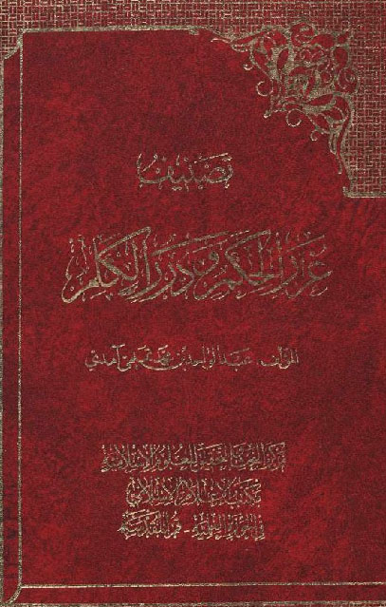

معرفی اجمالی‏

تصنیف غرر الحکم و درر الکلم نوشته عبد الواحد بن محمد تمیمی آمُدی، از بزرگان قرن ششم هجری است که به گردآوری کلمات و مواعظ امیر مؤمنان علی علیه السلام پرداخته است.

کتاب از ارزش و اعتبار خاصی برخوردار است.

شخصیت‏هایی مانند ابن شهر آشوب که شاگرد مؤلف بوده اجازه روایت آن را از ایشان گرفته، و علامه مجلسی نیز این کتاب را جزء مصادر بحار الأنوار قرار داده است.

انگیزه تالیف‏

مؤلف انگیزه خود را از نگارش این کتاب این گونه بیان می‏کند:

« چون دیدم ابو عثمان جاحظ، کتابی در کلمات امیر مؤمنان علی علیه السلام نوشته و در آن تنها صد کلمه از سخنان آن حضرت را نقل کرده، بر آن شدم تا مجموعه‏ای از کلمات آن حضرت را جمع آوری نمایم، در حالی که اعتراف می‏کنم این مجموعه نیز قطره‏ای از دریای بی‏کران علوم آن حضرت است».

ساختار و گزارش محتوا

کتاب غرر الحکم در ابتدا بر اساس حروف الفبا ترتیب داد شده و مبنای آن هم اولین حرف از اولین کلمه متن روایت است.

اما با توجه به مشکلات فراوانی، که برای یافتن یک روایت در موضوع خاص وجود دارد، در چاپ‏های جدید نظم کتاب تغییر داده شده و بجای ترتیب الفبایی، به کتاب ترتیب موضوعی داده شده است.

موضوعات کلی کتاب عبارتند از:

1- روایات اعتقادی‏

2- روایات عبادی‏

3- روایات اخلاقی‏

4- روایات سیاسی‏

5- روایات اقتصادی‏

6- روایات اجتماعی‏

هر موضوع نیز به فصل‏های متعدد تقسیم شده و عنوان‏های گوناگون بر اساس حروف الفبا برای آن در نظر گرفته شده، تا دسترسی به روایات به راحتی انجام پذیرد.

وضعیت کتاب‏

به دلیل اهمیت و مقبولیتی که کتاب غرر الحکم پیدا نموده بارها توسط علمای شیعه ترجمه یا خلاصه شده است مانند:

1- أصداف الدرر نوشته عبد الکریم بن محمد یحیی قزوینی.

وی کتاب غرر الحکم را موضوع بندی کرده و علاوه بر ترجمه فارسی، آن را به نظم درآورده است.

2- ترجمه غرر الحکم نوشته حاج شیخ زین العابدین که آن را به فارسی ترجمه کرده است.

3- أنیس السالکین نوشته سید زین الدین طباطبایی. این کتاب ترجمه و خلاصه غرر الحکم است.

4- ترجمه غرر الحکم نوشته شیخ محمد علی انصاری.

شرح‏

بهترین شرحی که تاکنون بر کتاب غرر الحکم نوشته شده، از آقا جمال الدین خوانساری متولد 1125 هجری است.

این شرح در 2 جلد نوشته شده و به فارسی است.

نسخه شناسی‏

تحقیق و مقدمه این چاپ به عهده مصطفی درایتی بوده که تمام روایات کتاب اعراب گذاری شده و در آغاز آن نیز، مقدمه‏ای درباره موضوع کتاب و مؤلف آن آمده است.

متن کتاب با نسخه خطی مربوط به ابتدای قرن یازدهم هجری تطبیق داده شده و مرجع اصلی در تصحیح متن نیز نسخه تصحیح شده شرح آقا جمال خوانساری بوده است.

کلمات مشکل روایات با علامت«» ستاره مشخص شده و در پایان کتاب به صورت الفبایی آمده و توضیح عربی و ترجمه فارسی آن بیان شده است.

پایان کتاب نیز شامل یک فهرست موضوعی است که دسترسی به موضوعات مختلف را آسان می‏نماید.